Sommaire
VIDEO 14 - MATPLOTLIB 3
Matplotlib Python : Les Bases 3
Qu’est ce que c’est Matplotlib ? 3
Générer des graphiques simples avec Matplotlib.pyplot 4
Contrôler le style de vos graphiques Matplotlib 5
Matplotlib subplot : Diviser votre figure en plusieurs sous-figures 5
Matplotlib : Titres, Axes, Légendes 7
Cycle de vie d’une figure Matplotlib 8
Matplotlib Avancé : Programmation Orientée Objets 11
14.1 Matlotlib 11
MATPLOTLIB 19
Méthode 1 : PYPLOT 19
Méthode : plot() 19
Personnalisation de plot() 19
plt.plot(x,y, c=...) : couleur du trait 20
plt.plot(x, y, lw=int...) : épaisseur du trait 20
plt.plot(x,y, ls='--') : style du trait 20
plt.figure() 21
figsize : changer la taille de la figure 22
title : ajouter un titre à la figure 23
ajouter un nom aux axes : label= 23
ajouter une légende : légende + label 24
plt.savefig() : sauvegarder la figure dans un fichier 24
Méthode scatter() 26
plt.sublpot() : affiche plusieurs graphiques dans même figure 26
graphiques de haut en bas (vertical) 26
graphiques de droite à gauche (horizontal) 27
METHODE 2 : PROGRAMMATION ORIENTEE OBJET 27
EXERCICE VIDEO 14 28
VIDEO 15 – 5 GRAPHIQUES AVEC MATPLOTLIB 31
Data Science: 5 Graphiques à connaitre avec Matplotlib 31
1. Scatter : Les Nuages de points 31
2. Graphiques 3D 32
3D Scatter avec Matplotlib 32
3D surfaceplot 33
3. Histogrammes Matplotlib 34
4. Contour plots Matplotlib 35
5. Imshow Matplotlib 36
Bilan 37
15.1 Les 5 graphiques les plus connus 38
5 GRAPHS DE MATPLOTLIB 52
(5) Graphique de CLASSIFICATION : plt.scatter 54
(4-1) Graphique 3D : mpl_toolkits 56
(4-2) surface : plot.surface() 58
(3) HISTOGRAMMES : hist() 58
paramètre : bins=int : modifier nombre de section 59
Histogramme en 2D : hist2d() 59
ajouter une color barre en légende : colbar() 60
Modifier couleur de l'histogramme : cmap='color' 60
(2) Contour plots : contour() 61
avec une colormap : countourf(... cmap=) 63
(1) Imshow 64
CORRECTION EXERCICE VIDEO 14 65
EXERCICE VIDEO 15 71

PYTHON POUR LES DATASCIENCES

VIDEO 14 - MATPLOTLIB

Matplotlib Python : Les Bases

Pour bien comprendre un problème, il faut souvent le visualiser. C’est pour cette raison que tout bon ingénieur doit maîtriser des outils de création de graphiques, et c’est ce que nous allons apprendre à faire dans cet article en découvrant le package Matplotlib de Python.

Qu’est ce que c’est Matplotlib ?

Matplotlib est un package (c’est-à-dire un regroupement de plusieurs modules) servant à la création de graphiques Python. Voici quelques exemples de ce que vous pouvez créer avec Matplotlib :

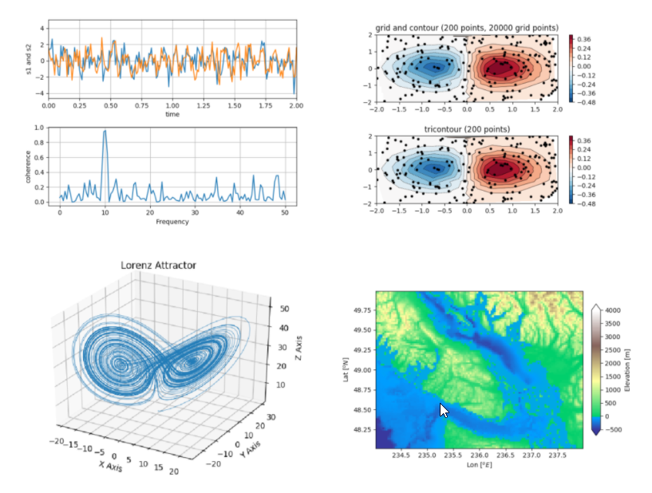

Comme vous pouvez le constater, tout est possible ! Graphiques 3D, cartes, lignes, points, gradients, couleurs… avec Matplotlib, vous avez le contrôle sur tous les paramètres que vous pourriez imaginer (jusqu’à la position de votre légende) sans vous casser la tête avec une syntaxe trop complexe. Alors je vous propose de mettre Excel à la poubelle pour découvrir sans plus attendre comment générer de tels graphiques !

Générer des graphiques simples avec Matplotlib.pyplot

Pour créer un graphique avec matplotlib, c’est très simple. il suffit d’importer un module appelé pyplot et d’utiliser une fonction de graphique parmi les suivantes :

- scatter(x, y) : affiche un graphique à points entre x et y
- plot(x, y) : affiche un graphique ligne entre x et y
- hist(x) : affiche un histogramme de x.

Démonstration avec la fonction scatter() :
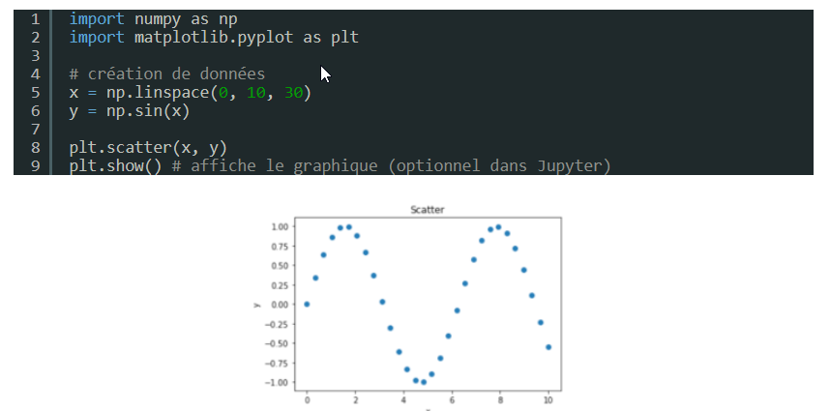

Cette façon de procéder est rapide et simple, parfaite pour examiner un nuage de points ou une fonction mathématique avec une simple ligne de code. Pour aller plus loin, Matplotlib vous offre également la possibilité de contrôler le style de vos graphiques : couleur, style de lignes, épaisseurs, transparences, etc. Voyons ça tout de suite.

Contrôler le style de vos graphiques Matplotlib
Pour conférer un style à vos graphiques, il suffit d’ajouter certains arguments dans les fonctions plot() et scatter(). Parmi les arguments les plus utiles, je vous conseille de retenir :

- c : couleur du graphique (‘red’, ‘blue’, ‘black’, etc…)
- lw : épaisseur du trait (pour les graphiques de lignes)
- ls : style de trait (pour les graphiques de lignes)
- marker :style de points (pour les graphiques de points)
- alpha : transparence de la ligne ou des points

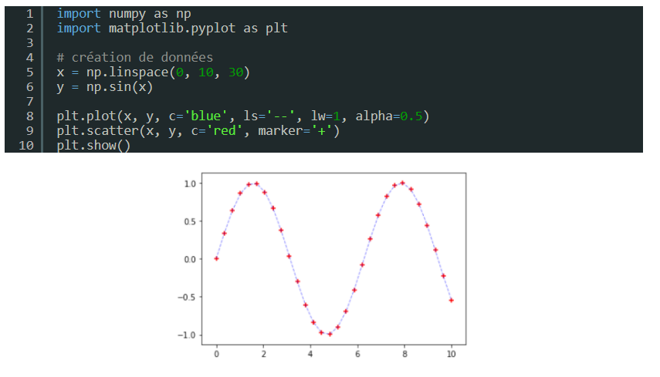
Vous remarquez au passage que dans l’exemple ci-dessus, nous obtenons les deux graphiques plot et scatter superposés l’un sur l’autre. Par défaut, Matplotlib superpose en effet vos graphiques sur une seule figure, mais vous pouvez séparer ces graphiques en créant différentes sous-figures grâce a une fonction appelée subplot.

Matplotlib subplot : Diviser votre figure en plusieurs sous-figures
La fonction subplot() permet de diviser une figure en plusieurs parties, créant ainsi une grille de sous-figures. Pour cela, il faut faire passer 3 nombres dans cette fonctions. Le nombre de lignes de la grille, le nombre de colonne de la grille, et la sous-figure sur laquelle travailler. On écrit ainsi : plt.subplot(#lignes, #colonnes, sous-figure)

Par exemple, voici une grille de 1 lignes, et 2 colonnes :

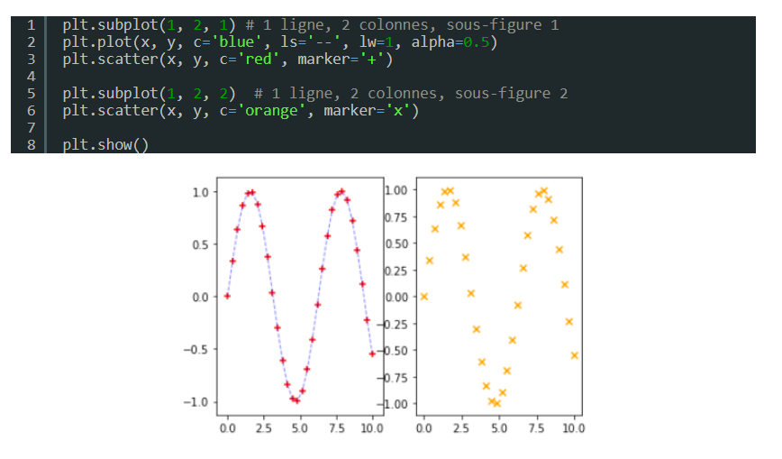
Le résultat semble un peu “compressé”, il faut donc définir une figure plus large pour contenir nos deux sous-figures. Pour cela, il faut commencer notre code en définissant la création d’une nouvelle figure et en indiquant les dimensions de cette figure

Note: Dans Matplotlib, une figure correspond au canvas sur lequel vous comptez réaliser votre graphique. Pour prendre des termes simples, c’est un peu comme une feuille de papier sur laquelle vous allez tracer un ou plusieurs graphiques.
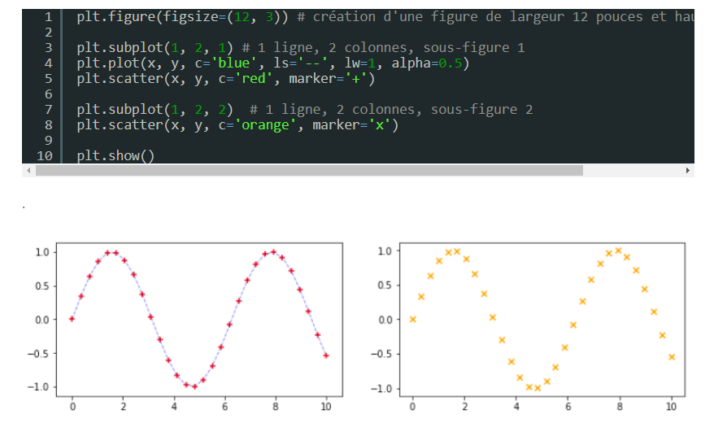
Pas mal ! Pour finir dans la création de figures simples, il est nécessaire de voir comment afficher des titres, axes et légendes à nos figures !Pas mal ! Pour finir dans la création de figures simples, il est nécessaire de voir comment afficher des titres, axes et légendes à nos figures !

Matplotlib : Titres, Axes, Légendes
Pour créer des Titres, axes, et légendes dans Matplotlib, il suffit d’utiliser les fonctions suivantes sur chacune de vos figures ou sous-figures:

- plt.title() : ajoute un titre à la figure
- plt.xlabel() plt.ylabel() : ajoute des axes à la figure
- plt.lenged() : ajoute une légende (selon le label indiqué dans la fonction plot() ou scatter()

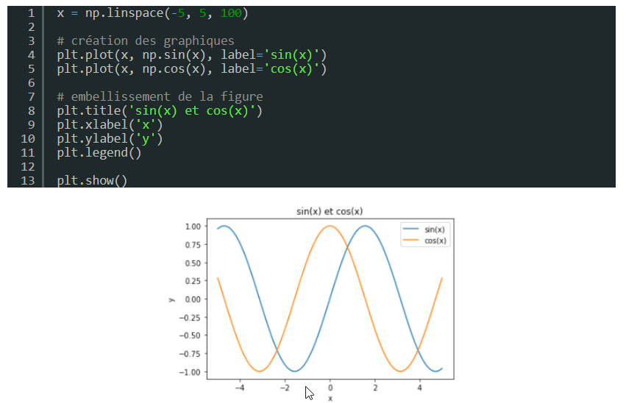
Je vous propose désormais d’assembler tout ces concepts ensemble en vous montrant le cycle de vie d’une figure Matplotlib.

Cycle de vie d’une figure Matplotlib

Pour bien faire les choses avec Matplotlib, je vous recommande de commencer par déclarer la création d’une figure avec plt.figure(), ce qui vous donne l’opportunité de définir la taille de votre figure.

Ensuite, vous pouvez travailler sur différentes sous-figures au sein de votre figure avec la fonction subplot(). Sur chaque sous-figure, vous pouvez superposer plusieurs graphiques (lignes, points, et d’autres que vous pouvez découvrir ici) et ajouter des titres, axes, et légendes.

Je vous conseille également d’utiliser la fonction plt.savefig(‘figure.png’) si vous désirer automatiquement sauvegarder votre figure sur votre ordinateur.
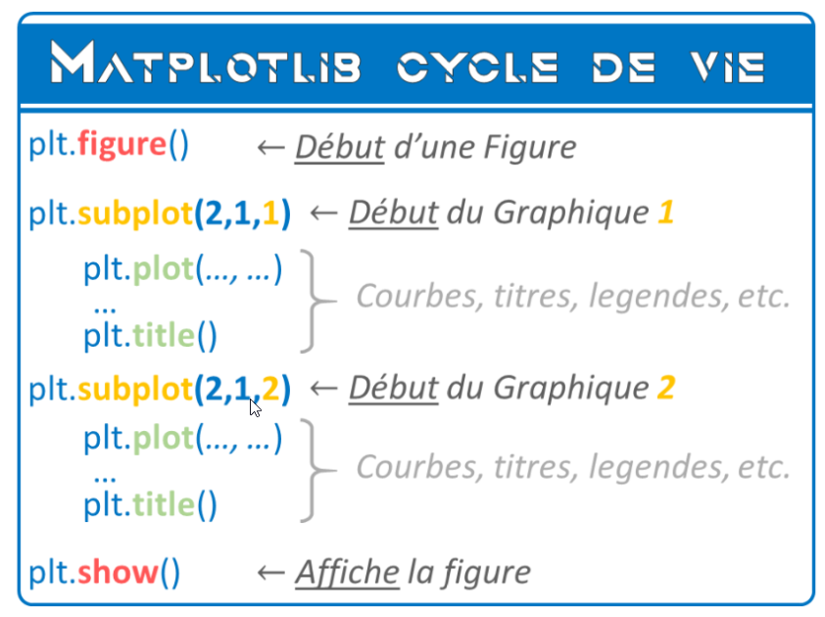
Voici une petite démonstration :

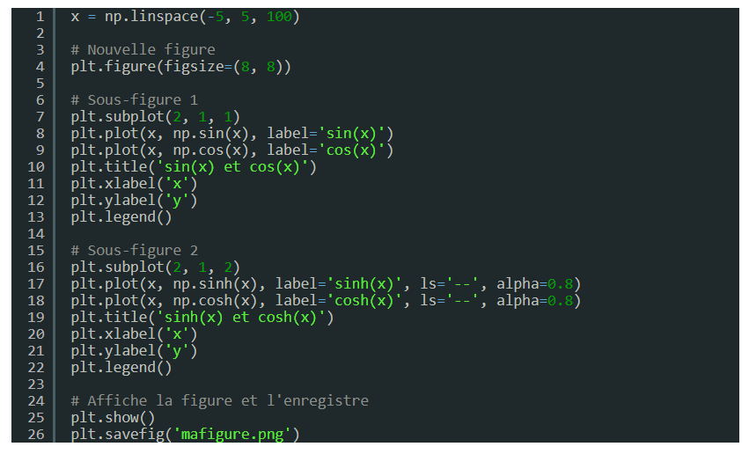

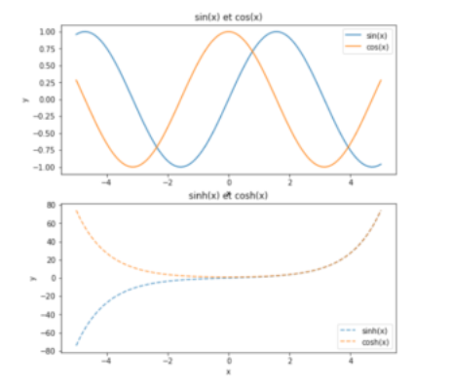

Matplotlib Avancé : Programmation Orientée Objets
Matplotlib dispose également d’une interface orientée objets qui donne encore plus de contrôle sur vos graphiques, comme par exemple pour partager la même abscisse sur 2 sous-figures. Cependant, je ne recommande pas d’utiliser cette interface si vous débutez avec Matplotlib, et le tutoriel que vous venez de suivre vous permettra d’accomplir 99% des graphiques que vous pourriez imaginer.

Pour plus d’informations sur matplotlib, je vous invite à consulter la documentation du site officiel ici.

14.1 Matlotlib

Se servir de matplotlib pour créer tous les graphiques.

But des graphiques : pour mieux comprendre le problèmes, donc aide à la résolution de problèmes.

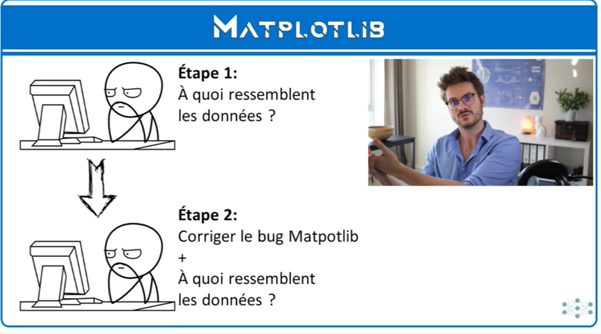
Si problème avec matplotlib :
- faire simple
- 2 pas mélanger les 2 méthodes : orientées objet et plt.plot

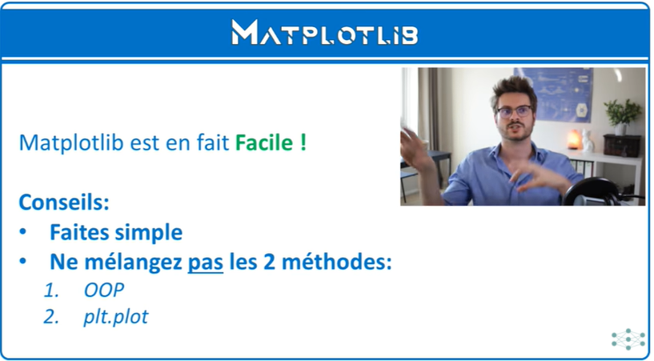
2 méthodes :

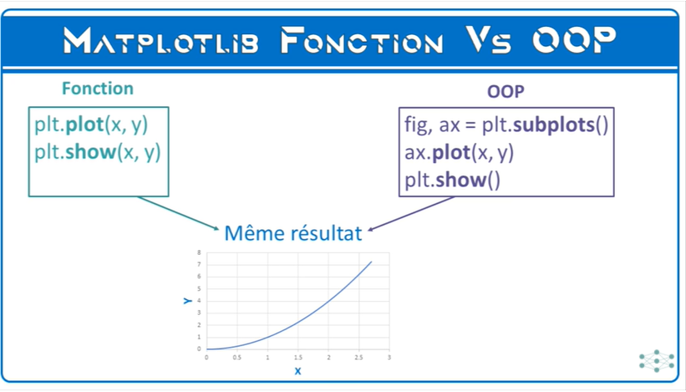
Méthode 1 : PYPLOT

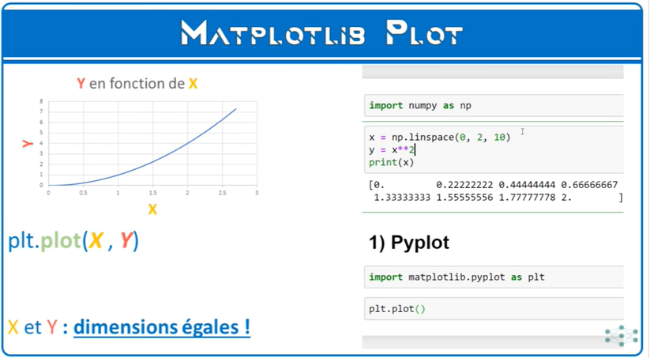
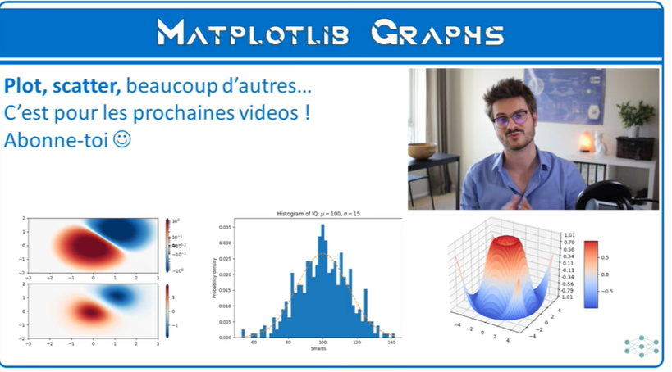

Personnalisation du graphique :

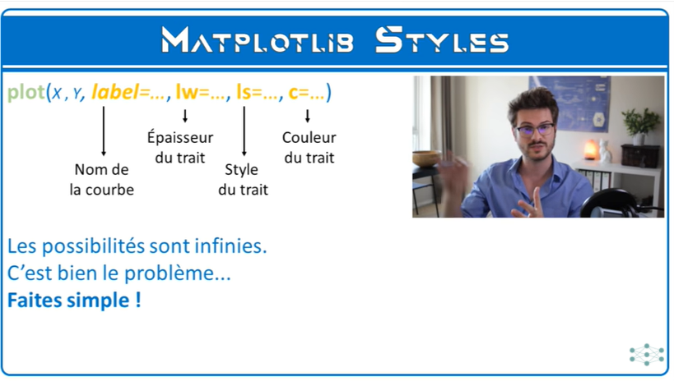
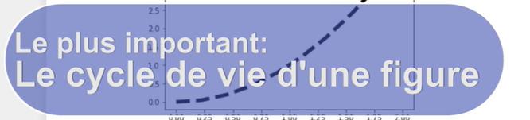
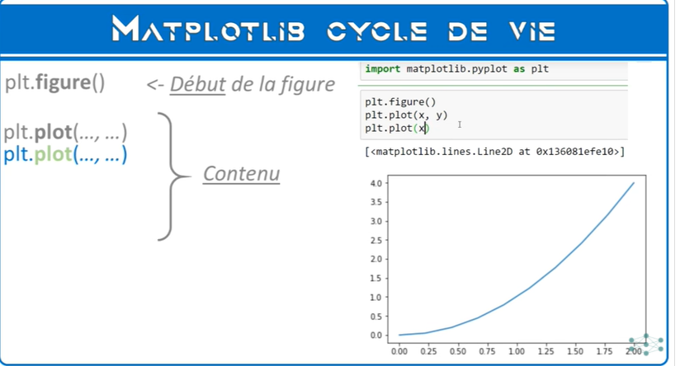

Plusieurs graphiques sur la même figure : plt.subplot()

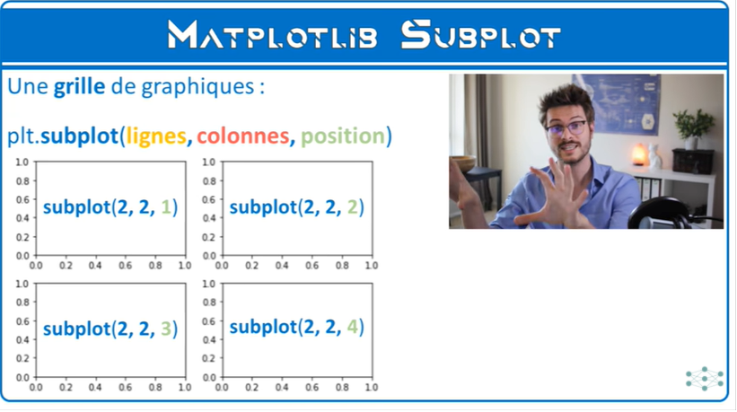

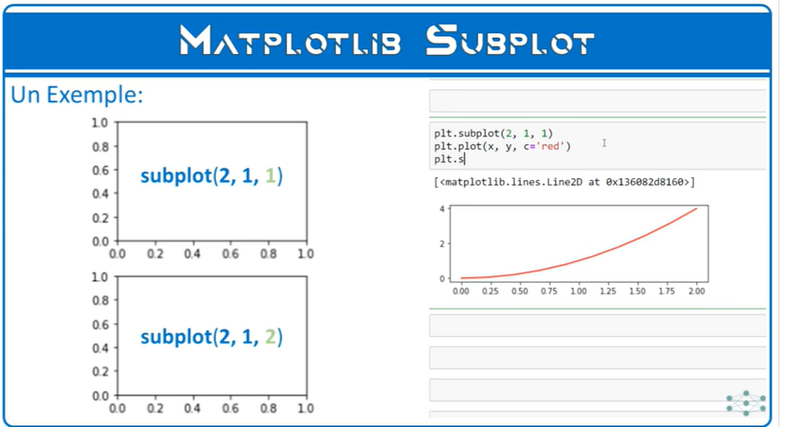

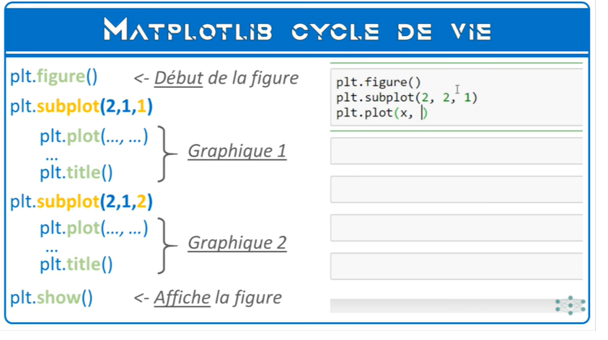

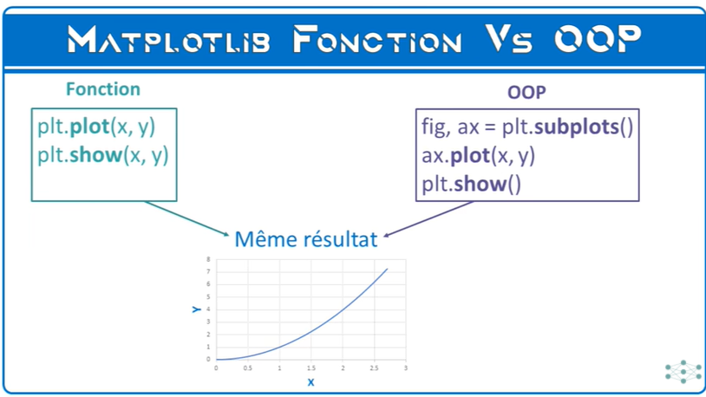
==> méthode plus poussée, mais beaucoup plus compliquée

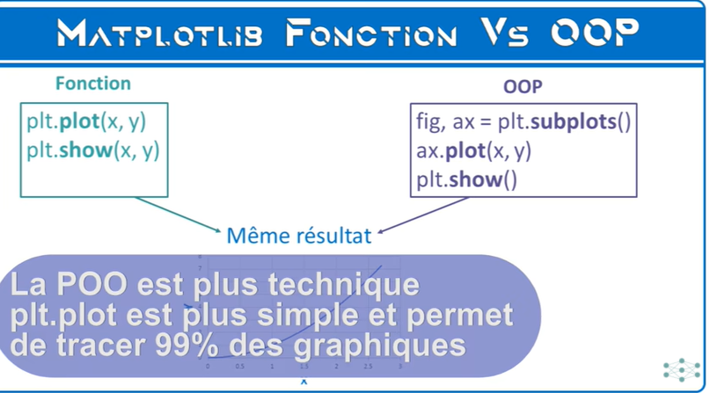

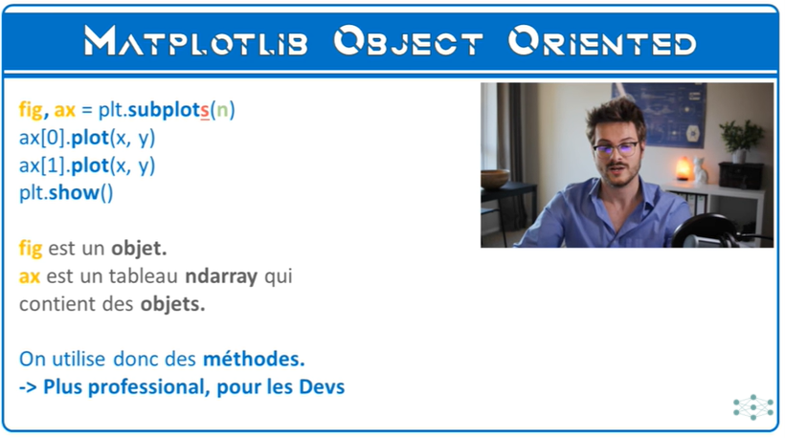
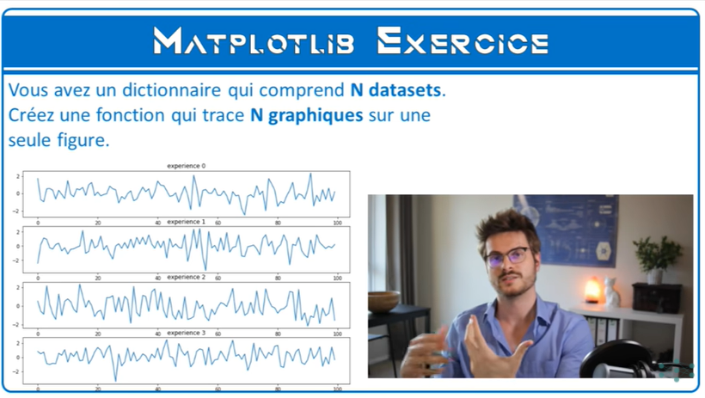

MATPLOTLIB

Méthode 1 : PYPLOT
# chargement librairie numpy
import numpy as np

# chargement de librairie pyplot du package matplotlib
import matplotlib.pyplot as plt

Méthode : plot()

# on entre des données qu'on veut voir sur l'axe x et celles sur l'axe y

# préparation de la fonction qu'on veut envoyer :
# 2 tableaux numpy

# tableau x : comprend 10 points de 0 à 2 - x en abscisses
x = np.linspace(0, 2, 10)

# tableau y : comprend le carré de x - y en ordonnée
y = x**2

# définir le graphique ==f(x)
plt.plot(x,y)
# dessine le graphique
plt.show()

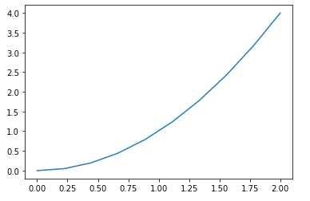
# erreur : les tableaux doivent avoir les mêmes dimensions:
# mêmes nbre de points

Personnalisation de plot()
# personnalisation de plot
# plot(x, y, label=..., lw=..., ls=..., c=...)
# label = nom de la courbe
# lw= épaisseur du trait
# ls = style du trait
# c = couleur du trait

plt.plot(x,y, c=...) : couleur du trait

# changer la couleur du trait
plt.plot(x,y, c='green')
plt.show()

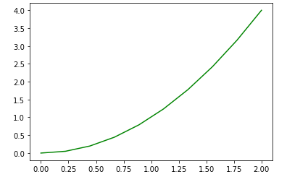

plt.plot(x, y, lw=int...) : épaisseur du trait

# changer l'épaisseur du trait
plt.plot(x,y, lw=5)
plt.show()

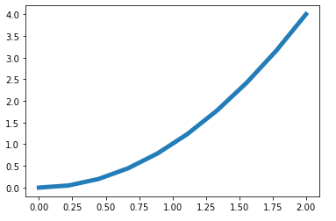

plt.plot(x,y, ls='--') : style du trait

# change le style du trait
plt.plot(x,y, ls='--')
plt.show()

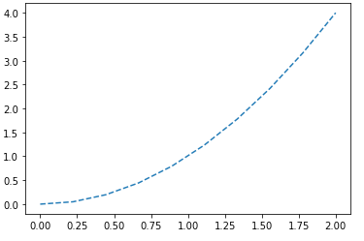
# on peut cumuler les personnalisations
plt.plot(x, y, lw=6, ls='--', c='green')
plt.show()

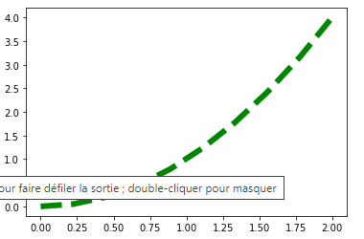

plt.figure()

# cycle de vie de la figure
# pour tracer un diagramme on commence par la feuille de travail
plt.figure()
# création d'un premier graphique
plt.plot(x, y)
plt.show()
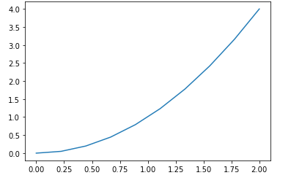

figsize : changer la taille de la figure

# on peut changer la taille de la figure
plt.figure(figsize=(12, 8)) # en inches
plt.plot(x, y)
plt.show()

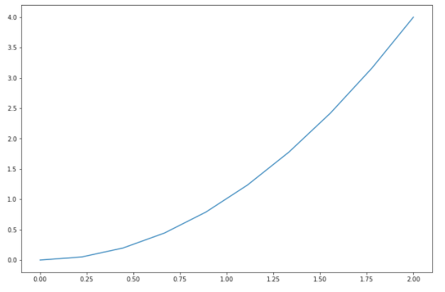
# on peut ajouter d'autres figures
plt.figure()
# courbe 1
plt.plot(x, y)
# courbe 2
plt.plot(x, x**3)
plt.show()

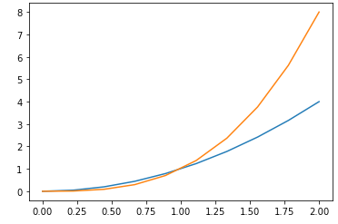

title : ajouter un titre à la figure

# on peut ajouter un titre
plt.figure()
plt.plot(x, y)
plt.plot(x, x**3)
plt.title('Figure 1')
plt.show()

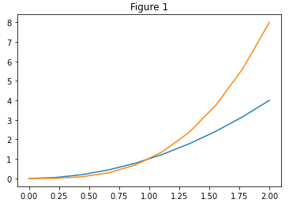

ajouter un nom aux axes : label=
# on ajouter des noms aux axes
plt.figure()
plt.plot(x, y)
plt.plot(x, x**3)
plt.title('Figure 1')
# axe des abscisses
plt.xlabel('Axe des abscisses')
# axe des ordonnées
plt.ylabel('Axe des ordonnées')
plt.show()

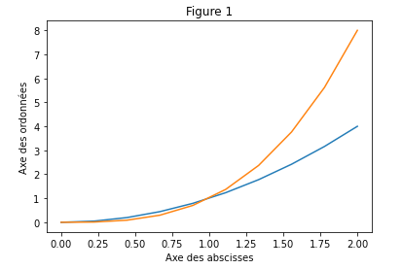

ajouter une légende : légende + label

# on peut ajouter une légende
plt.figure()
plt.plot(x, y,label='Quadratique')
plt.plot(x, x**3, label='Cubique')
plt.title('Figure 1')
plt.xlabel('Axe des abscisses')
plt.ylabel('Axe des ordonnées')
plt.legend()
plt.show()

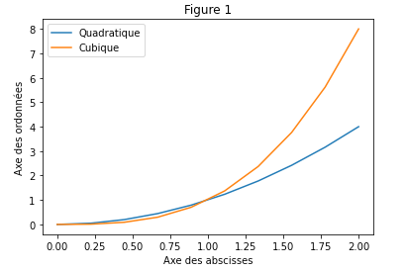

plt.savefig() : sauvegarder la figure dans un fichier

# sauvegarder la figure dans un fichier
# on peut ajouter une légende
plt.figure()
plt.plot(x, y,label='Quadratique')
plt.plot(x, x**3, label='Cubique')
plt.title('Figure 1')
plt.xlabel('Axe des abscisses')
plt.ylabel('Axe des ordonnées')
plt.legend()
# à placer avant plt.show()
plt.savefig('figure.jpg')
plt.show()

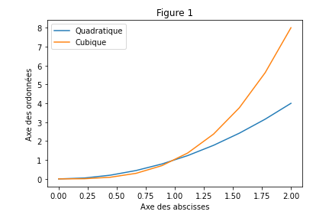

# créer une nouvelle figure continuer du code
plt.figure()
plt.plot(x, y,label='Quadratique')
plt.plot(x, x**3, label='Cubique')
plt.title('Figure 1')
plt.xlabel('Axe des abscisses')
plt.ylabel('Axe des ordonnées')
plt.legend()
# à placer avant plt.show()
plt.savefig('figure.jpg')
plt.show()

# nouvelle figure...
plt.plot(x, y)
# ../..
plt.show()

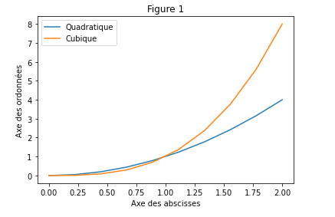
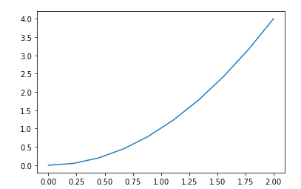

Méthode scatter()

# tracer un nuage de points
plt.scatter(x, y)
plt.show()

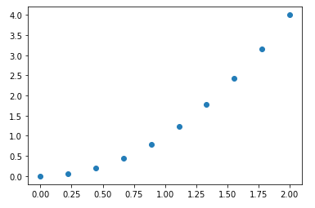

plt.sublpot() : affiche plusieurs graphiques dans même figure

graphiques de haut en bas (vertical)

# subplot() : grille de graphiques sur notre figure
# ex : 2 graphiques au sein d'une même figure
# premier graphique
plt.subplot(2,1,1)
plt.plot(x, y, c='red')
# premier graphique
plt.subplot(2,1,2)
plt.plot(x, y, c='blue')
plt.show()

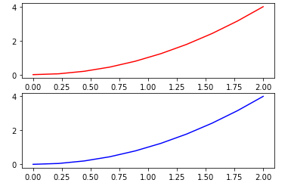

graphiques de droite à gauche (horizontal)

# premier graphique
plt.subplot(2,2,1)
plt.plot(x, y, c='red')
plt.title('Graphique 1')
# second graphique
plt.subplot(2,2,2)
plt.plot(x, np.sin(x), c='green', label='Sinus')
plt.plot(x, np.cos(x), c='black', label='Cosinus')
plt.title('Graphique 2')
plt.legend()
plt.show()

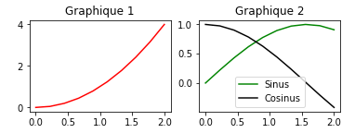

METHODE 2 : PROGRAMMATION ORIENTEE OBJET

# OOP
# on créer des objets fig = figure objet, ax = axes tableau numpy ndarray
fig, ax = plt.subplots()
ax.plot(x,y)
plt.show()

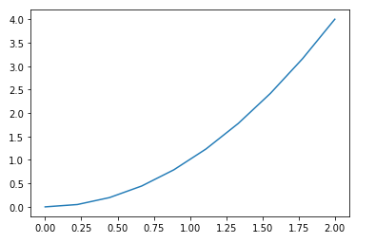
# création des graphiques avec mêmes abscisses
fig, ax = plt.subplots(2, 1, sharex=True)
ax[0].plot(x, y)
ax[1].plot(x, np.sin(x))
plt.show() #une seule abscisse partagée

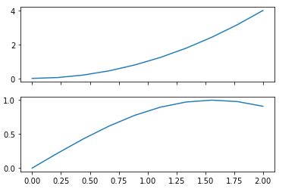

EXERCICE VIDEO 14
# Un dictionnaires des données des 100 expériences
dataset={f'experience{i}': np.random.randn(100) for i in range(4)}
dataset

{'experience0': array([-3.76816876e-01, 1.12244570e+00, 1.12760793e+00, -9.23004028e-01,
8.61354928e-01, -4.40734604e-01, 5.97857605e-01, 2.21787025e+00,
-9.93869269e-01, 1.36030801e-03, -2.47572532e-01, -5.40302532e-01,
2.05296003e+00, -1.64431506e+00, -1.29151714e-01, 1.75370749e-01,
-8.34982881e-01, 3.09231180e-01, -4.50358523e-01, -1.68607833e+00,
-8.64100227e-01, 1.61920655e+00, 1.15938501e+00, 1.05100897e+00,
5.63305706e-01, 1.14703709e+00, 1.19164769e+00, -1.19228616e+00,
-1.14741178e+00, -2.09531823e-02, 5.05622069e-01, 7.54835509e-01,
-9.07053100e-01, 3.97319697e-01, -9.56947562e-01, -9.77761049e-01,
5.61843759e-01, -6.60256285e-02, -4.57192745e-01, -2.32095249e+00,
-1.01313285e+00, -5.51583790e-01, -5.83097397e-01, 1.46281301e+00,
-1.78542700e-01, -3.39405644e-01, -1.42943116e+00, -1.05965524e+00,
5.74157292e-02, -2.50161520e+00, 8.22520233e-01, -1.09868235e+00,
1.30907742e+00, -1.42668644e+00, -5.14695068e-01, -3.00098032e-01,
-7.03248430e-01, -8.74816008e-01, -7.98379640e-01, -2.01875241e-01,
-1.17489999e+00, 4.93370901e-01, 1.67871718e+00, 2.58603142e-01,
-1.70679977e+00, -5.91607212e-01, -8.02078862e-01, 7.50738395e-01,
-1.98874071e+00, -3.54993769e-01, 7.13564995e-01, -1.94185912e-01,
2.56382985e+00, -9.88471536e-01, -1.74156917e-03, 1.30737573e+00,
-1.08156114e-01, 1.20507386e-02, -8.57775668e-02, -7.55872489e-01,
-1.84633285e+00, 3.47245902e-01, 1.88232063e+00, 8.44358842e-01,
1.93710953e+00, 5.02066209e-01, -3.11591314e-01, 2.75436374e+00,
-1.10702918e+00, 7.79081019e-01, -1.34763129e-01, 2.19051942e-01,
5.30756398e-01, -1.40353716e+00, 5.52186760e-02, 5.41269163e-01,
1.44773886e+00, 2.55318775e-01, -5.31410405e-01, -2.72081691e-01]),
'experience1': array([ 1.23121702, -0.0601608 , -0.86006806, 0.53118274, -1.5953391 ,
-0.85966283, 0.28755921, 0.4346058 , -0.04038054, -0.51927605,
0.3781556 , -0.65809257, -1.38728321, 0.40754104, 1.47705188,
-0.83457511, -0.40870641, 0.69970433, 2.03609274, 0.46236932,
-0.33189997, 0.4969513 , -1.30051525, -1.27226999, 0.02296789,
-0.33498893, 1.918784 , -0.27576754, -1.2499651 , 0.45958223,
-1.15132094, 1.61765505, -0.29495308, -1.1262332 , 0.17441996,
-0.76314561, 0.26481663, -0.56027432, 0.46356438, 1.50882685,
0.11189273, -0.13591422, 0.08563437, -0.23711155, 1.02786029,
-1.13993784, -0.33722841, 0.40169848, -0.10192374, -1.52396873,
-0.7754002 , -0.88640925, -0.04719489, 1.69116101, 1.02701747,
-0.90483176, 0.6407411 , -1.77302604, 0.03103203, 2.55813229,
2.58647102, 0.20460597, -1.25194773, -0.47295324, -1.95928675,
0.63164336, -1.62864716, 0.23222033, 0.57764404, 0.48834503,
0.22447615, -0.58678809, 1.56174049, -1.42225717, 1.10740968,
-0.43314382, 0.65858017, -0.56307383, -1.27133126, -0.44318349,
0.34666657, 1.67129543, 0.72235399, -0.00680891, 2.39296385,
0.52143057, -0.20122224, -0.46728192, -0.49813835, -1.62690303,
1.50516236, 0.35086701, -0.39656653, 0.77172959, -0.09630036,
0.04380643, 0.33473793, 0.58415157, 1.51609246, -0.83425173]),
'experience2': array([-0.50839391, -1.72870138, 1.71165353, -0.36190428, -0.26299298,
1.06736525, -0.72926026, 0.39399476, -2.34240995, -1.63129137,
0.39333895, 0.51679893, 0.94548743, 1.39154927, -0.04708008,
-1.44050713, -1.63124934, -0.27187115, -0.81873319, 0.71157244,
-1.16230496, 0.99216544, -0.75158113, -1.4903235 , -0.99504142,
-0.18585898, -1.57144987, 0.6334202 , 0.14422483, 0.42429082,
0.81778922, -1.02376491, -1.2738422 , -0.97975554, 0.74013376,
1.23525847, -0.62838808, -2.2020649 , 0.60273637, 1.00731768,
-1.25224466, 0.21252319, -1.00408892, -1.16963711, -1.23206828,
-1.38373116, 0.00367043, 0.39479476, 0.18201442, -0.24835841,
0.35757494, -1.04897155, -0.61529982, -0.29250905, 0.70973721,
-1.0742184 , -0.17573253, 2.01806144, 0.90412575, 0.34246083,
2.13322949, 2.2069001 , 0.47674395, 0.2774639 , -1.11136384,
2.77108485, -0.25792536, 0.14716098, 1.97250904, 0.19320167,
-0.63022232, -0.69044895, -0.64612006, 0.47164794, -0.14887635,
0.05237647, -0.13464771, -1.19717704, 0.2177847 , 0.45462333,
-1.02219364, -0.99552271, -0.58878798, -0.51586084, 1.09150783,
-0.61196824, 0.45006701, -0.36728155, 1.40127876, -0.1788999 ,
0.50133214, 0.27473755, 1.32041047, -1.00302655, -2.60692027,
0.53115846, 0.75534412, 0.59009036, 0.28848582, -1.58844439]),
'experience3': array([-1.29760061e+00, -6.03134378e-01, 8.05971360e-01, 2.48147168e-02,
5.83322981e-01, -7.35014824e-01, 8.67502876e-01, 1.16235979e+00,
-8.28633259e-01, 1.56501779e+00, -1.07707534e+00, 1.08650582e+00,
1.61811567e+00, 8.87755883e-01, -3.09216628e-01, 1.41485939e-02,
1.37674522e+00, 2.00733504e+00, -9.61757610e-01, 6.78483994e-01,
4.16917184e-01, 2.57237515e+00, -5.59464373e-01, -9.61136901e-01,
8.64681467e-01, 1.12496242e+00, -8.83264493e-01, 1.69165372e+00,
-3.14851251e-01, 3.72751317e-01, -6.06948052e-01, -6.22835969e-01,
-4.23903571e-01, -1.73815852e-01, -1.54853407e-01, -8.80641520e-02,
-6.62268534e-01, -9.13089207e-01, -9.12547400e-01, 2.11605685e-02,
-6.65318735e-01, -1.15324733e+00, 1.15736712e+00, 4.73253267e-01,
-1.21148400e+00, 4.80154407e-01, -2.21842726e-01, -2.33170343e+00,
-6.86597736e-01, 1.02352165e+00, 5.21229383e-01, -3.94180961e-01,
1.20032297e+00, -1.80942699e+00, -5.98920706e-01, 5.86038412e-01,
-1.21475404e+00, -1.42273953e+00, 3.04488114e-02, 1.17878327e+00,
-3.34531466e-01, 1.58037586e+00, -6.15306952e-01, 2.15443422e-01,
1.08431336e+00, -1.57516696e-01, -1.23851268e+00, 1.63551265e+00,
1.12720439e+00, -1.06961146e+00, -1.10462464e+00, -1.20987886e+00,
5.12527712e-02, 5.00490371e-01, -3.77996663e-01, -1.32477875e+00,
3.34308762e-01, -5.05187073e-01, 1.11485781e+00, 7.01332673e-01,
1.67358400e+00, -9.13103441e-01, -1.35855253e+00, -2.38062279e-02,
-6.03495022e-01, 1.80799168e-01, 2.29886625e-03, 9.37916946e-01,
-1.30960420e-01, -1.98681943e+00, 5.86904118e-01, -1.16416357e+00,
-5.24547128e-01, 8.42087059e-02, -1.33341930e+00, -7.80950894e-01,
2.78117126e-01, -1.14649790e+00, 5.79506881e-01, -1.12615424e+00])}

len(dataset)
4

dataset.keys()
dict_keys(['experience0', 'experience1', 'experience2', 'experience3'])

# créer une fonction graphique qui imprime sur 1 même figure le dataset
# 4 expériences ==> 4 graphiques
def graphique(dataset):
# taille du dictionnaire
n = len(dataset)
# figure agrandie dans lequel on va placer les 4 graphiques
plt.figure(figsize=(12,8))
# boucle sur le dictionnaire
for exp_cle, i in zip(dataset.keys(), range(1,n+1)):
# Graphique i
# n figure à l'emplacement i de 1 à 4
plt.subplot(n, 1, i)
# alimente les ordonnées de l'expérience
plt.plot(dataset[exp_cle])
# joute du titre = clé de l'expérience du dictionnaire
plt.title(exp_cle)
# tracer la figure
plt.show()

graphique(dataset)

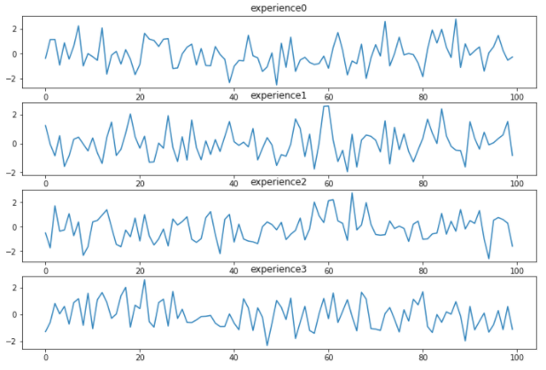

VIDEO 15 – 5 GRAPHIQUES AVEC MATPLOTLIB

Data Science: 5 Graphiques à connaitre avec Matplotlib

En Data Sciences, la visualisation de données une étape qui intervient tout au long d’un projet : aussi bien dans la phase de recherche et d’analyse, que dans la présentation finale pour le client. Il est donc indispensable de connaitre les techniques de visualisation les plus utiles et de savoir comment interpréter ces graphiques. Je vous propose donc de découvrir 5 graphiques utiles avec Matplotlib !

1. Scatter : Les Nuages de points
Commençons par la base de la base : les nuages de points. Ces graphiques sont les plus simples à créer et à interpréter. Ils sont très utiles pour détecter toute tendance linéaire ou polynomiale entre 2 variables de votre Dataset. Pour les réaliser avec Matplotlib, je vous recommande d’utiliser la fonction plt.scatter.

Le gros désavantage, c’est qu’il n’est pas facile d’observer la relation entre plus de 2 variables à la fois, mais le code ci-dessous vous dévoile une petite astuce pour observer la relation entre plusieurs variables sur une seule figure.

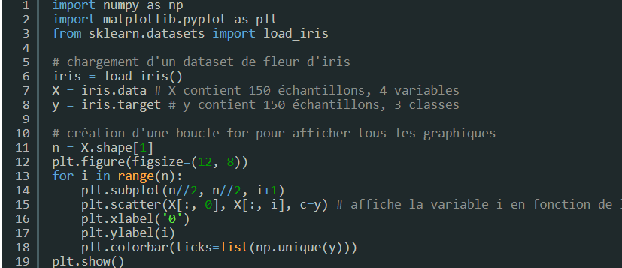

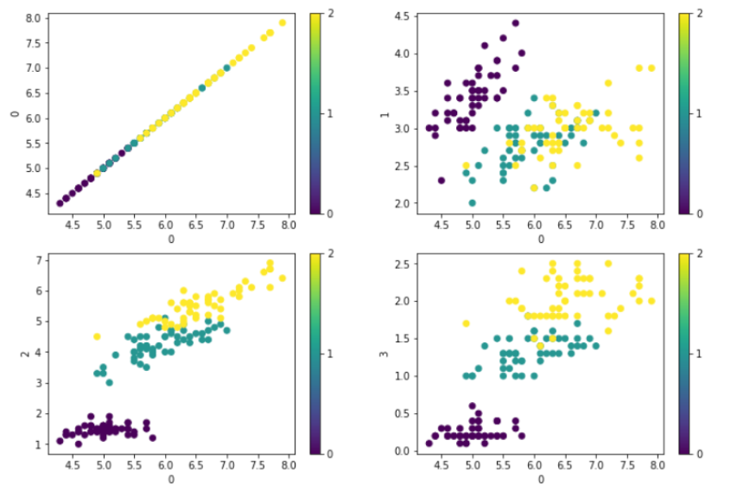
Astuce : Pour créer ce genre de graphique, Il est bien plus rapide et efficace d’utiliser une autre librairie appelée Seaborn. La fonction sns.pairplot() procure de meilleurs résultats que l’exemple ci-dessus !

2. Graphiques 3D

3D Scatter avec Matplotlib
Les graphiques 3D sont également incontournables en Data Science et mathématiques. Évidemment, leur but premier est d’étendre les graphiques 2D (comme ceux du dessus) pour visualiser les relations entre 3 variables à la fois. Pour créer des graphiques 3D, il faut commencer par charger le module 3D de Matpotlib (mplot3d) et son objet Axes3D. Ensuite, il faut créer un objet axe avec une projection 3D, ce qui ouvre la possibilité de tracer des surfaces, des nuages de points, des lignes, et d’autres style de graphiques 3D.

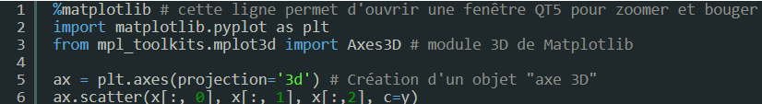

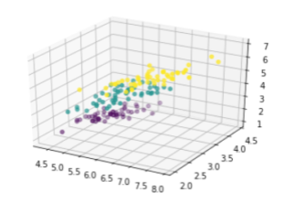
A présent je dois vous prévenir : les graphiques 3D ne sont pas très utiles en Data Science et en Machine Learning. Voici 2 arguments permettant de justifier cette affirmation :

Face à un Dataset à des centaines de dimensions, un graphique 3D ne fait guère mieux qu’un graphique 2D en terme de représentation. Idéalement il faudrait utiliser des graphiques à 1000 dimensions, mais cela n’existe pas.
les graphiques 2D sont plus faciles à interpréter que les graphiques 3D. D’ailleurs on se ramène souvent aux projections 2D quand on utilise des graphiques 3D (ce sont les contourplots)
Cependant, je réserve aux graphiques 3D une utilité toute particulière : celle d’impressionner vos collègues dans le cas où vous devez représenter des fonctions mathématiques avec des surfaces

3D surfaceplot
Les graphiques 3D ont tout même une place importante en mathématiques et en physique. Ils sont très utile pour représenter des surfaces et des fonctions à 2 paramètres.
Imaginez vouloir observer la surface générée à partir de la fonction $f(x, y) = sin(x) + cos(y)$ sur un domaine de $x, y \in [0, 5]$. Pour cela, il faut calculer chaque valeur de $f(x, y)$ sur une grille $(X, Y)$ à 2 dimensions. Cette grille 2D est couramment appelée meshgrid en ingénierie et mathématiques. Pour la créer, il faut passer les valeurs de $x, y$ dans une fonction numpy appelée np.meshgrid(x, y). Ensuite, on peu tracer la surface $f(X, Y)$ en fonction de X et Y avec la fonction surface_plot.
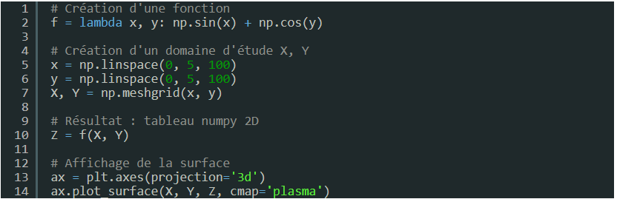

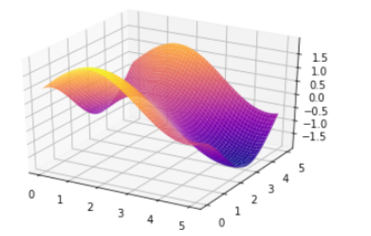
Astuce : Si vous utiliser Jupyter Notebook, ajoutez %matplotlib au début de votre code pour afficher le graphique dans une fenêtre à part, ce qui permet de zoomer, et tourner votre graphique 3D !

3. Histogrammes Matplotlib
L’histogramme est le graphique idéal pour visualiser la répartition de vos données selon une ou plusieurs variables quantitatives. En statistiques, c’est ce qu’on appelle visualiser une distribution. Le principe est simple : il s’agit de créer plusieurs intervalles entre le minimum et le maximum de vos données pour ensuite compter le nombre d’échantillons qui sont compris entre chaque intervalle. Voici par exemple un histogramme présentant le nombre (ou la fréquence) d’individus entrant dans différentes catégories d’age :
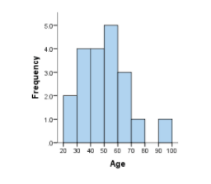
Dans toute analyse de données, on commence par utiliser des histogrammes pour visualiser la distribution de nos données : Quel est le poids de nos individus ? Quel est le prix des appartements du dataset ? Bien souvent, on obtient un histogramme avec une allure de cloche de Gauss, signe que nos données sont distribuées de façon normale, mais d’autres types de distributions ne sont pas rares (distribution uniforme ou logarithmique).

Pour créer un histogramme avec Matplotlib, il faut utiliser la fonction plt.hist(). Dans cette fonction, il faut passer un tableau Numpy à une dimension. Veillez donc à ne sélectionner qu’une colonne dans votre dataset, ou penser a utiliser la méthode nd.ravel() pour “aplatir” vos tableaux Numpy.

Pour tracer un bel histogramme, Il est important de définir le nombre d’intervalles à utiliser. Pour cela, il faut utiliser l’argument bins. Je vous conseille de tester différents nombres d’intervalles. Voici un exemple d’utilisation :
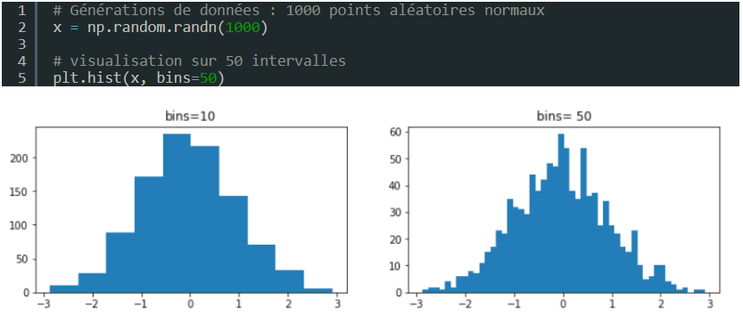
Astuce: Écrivez plt.hist(x, bins=x.size) pour construire un histogramme où chaque intervalle correspond en réalité à une valeur. Si votre dataset est très large, divisez plutôt x.size par un nombre: bins=x.size//10 pour créer moins d’intervalles. Cette astuce est très utile pour analyser les pixels d’une photo !

4. Contour plots Matplotlib
Les contour plots sont des graphiques utiles et simples à interpréter. Ils représentent une vue du dessus des graphiques 3D. Semblables à une carte de relief, où les différents niveaux d’altitude sont représentés par des contours, on les utilise pour visualiser des fonctions mathématiques et trouver à l’œil un minimum ou maximum.

Ces graphiques se construisent sur la même base qu’un graphique 3D : il faut créer un tableau 2D de nos axes X, Y avec la fonction meshgrid, puis utiliser ces tableau dans la fonction plt.contour() ou contourf(). l’argument levels permet de tracer la fonction de contour avec plus ou moins de niveau d’altitudes.
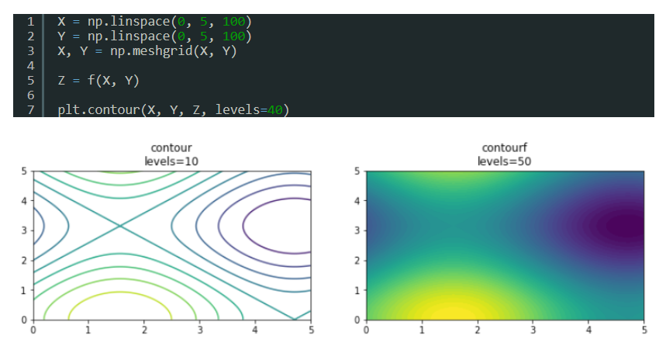

5. Imshow Matplotlib
Pour finir, les graphiques imshow() de Matplotlib comptent parmi les plus utiles de toute la data science. Il s’agit tout simplement d’afficher une matrice 2D de la même façon que les pixels d’une image 2D. On peut ainsi visualiser des matrices de confusion, des matrices creuses, des images, ou même des contour plots avec imshow() ! Pour utiliser cette fonction, il suffit de lui fournir un tableau Numpy 2D :
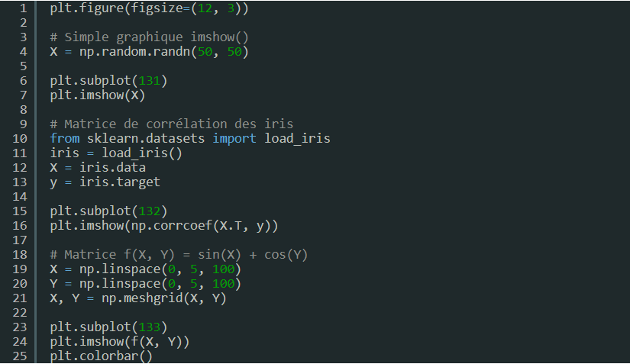

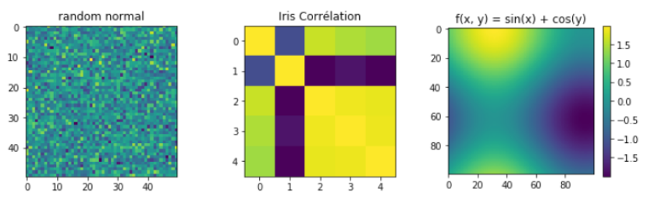
Bilan

Bravo ! Vous connaissez désormais 5 graphiques Matplotlib très utiles en Data Science. Je vous conseille d’utiliser les Histogrammes et les Scatter plot dans les premières phase de chaque projet de Machine Learning. Si vous travaillez avec un DataFrame Pandas, je recommande fortement de vous former à Seaborn, une librairie particulièrement simple et efficace, construite à partir de Matplotlib. Les graphiques 3D, imshow et contour plots sont quant à eux plus utile pour la science et l’ingénérie.

15.1 Les 5 graphiques les plus connus



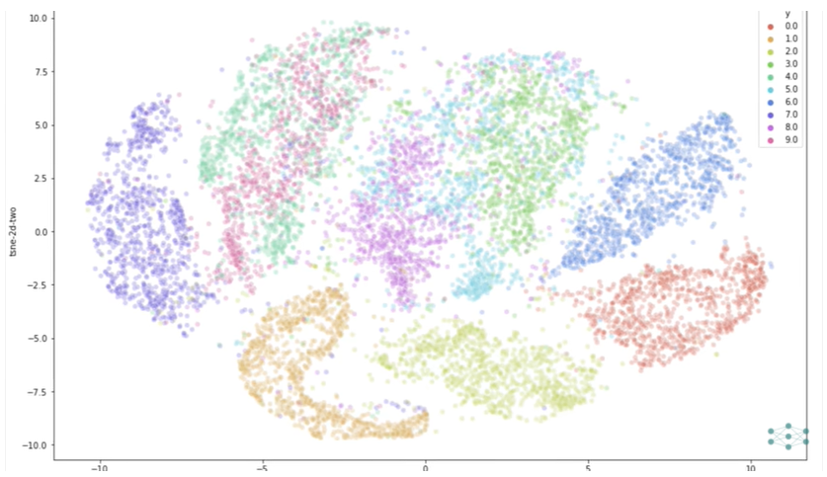

*
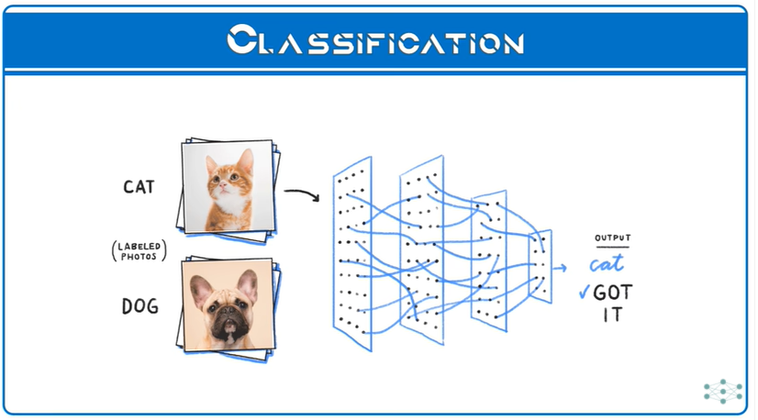
En machine learning 50% des problèmes sont des problèmes de classification.

Ex : trier les mél spams ou non
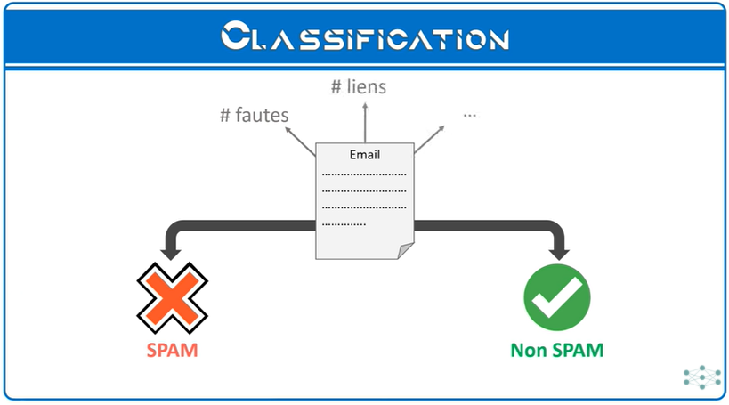
Le dataset : 2 classes spam, non spam et variables (liens, fautes)
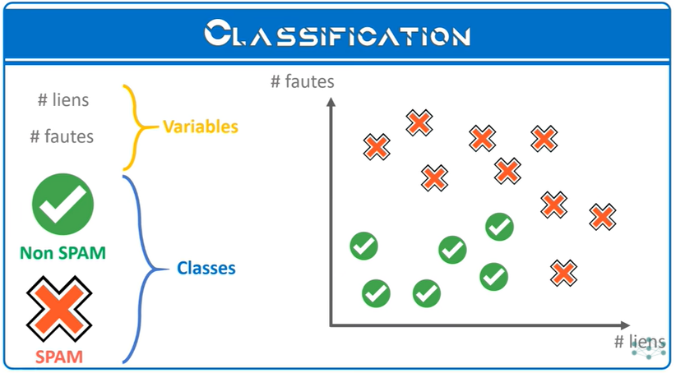
Exemple : le dataset des fleurs d'iris.

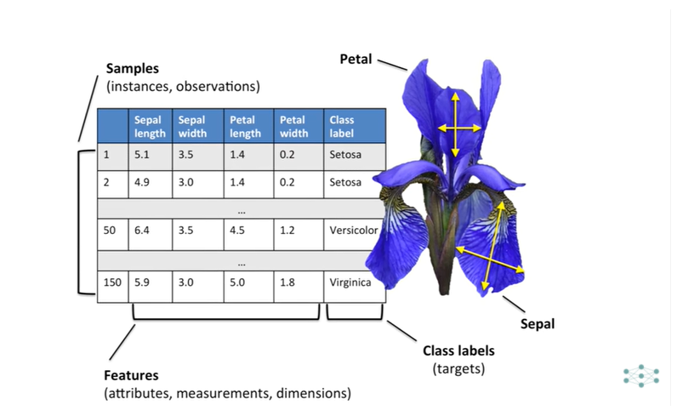
Ce dataset contient 150 exemples de fleurs d'iris répartis en 3 classes et 4 variables :
- longueur du pétale de la fleur
- largeur du pétale de la fleur
- longueur du sépale de la fleur
- largeur du sépale de la fleur



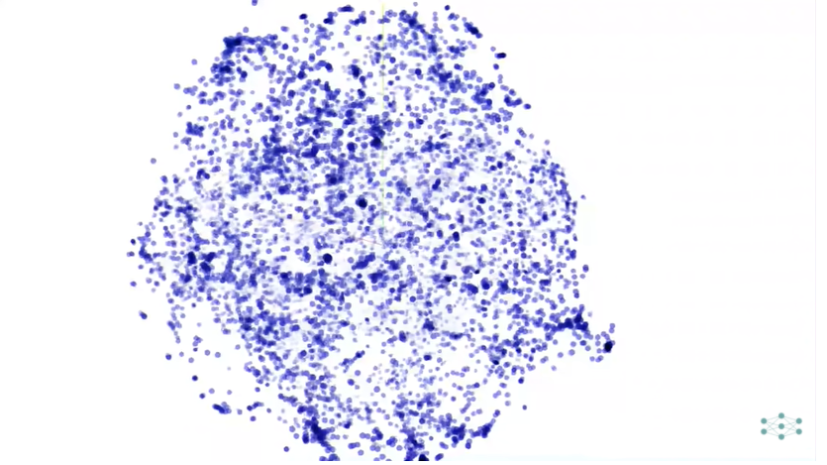

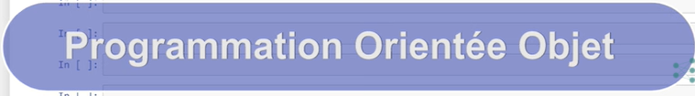
objet ==> OOP obligatoire.

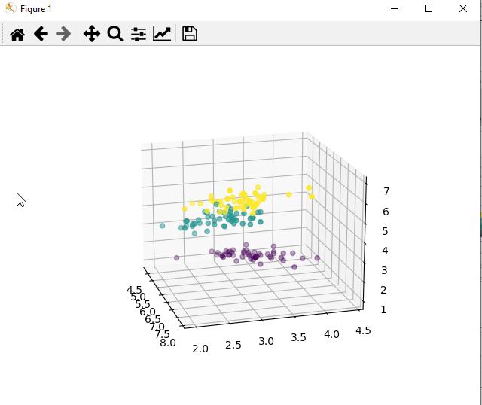
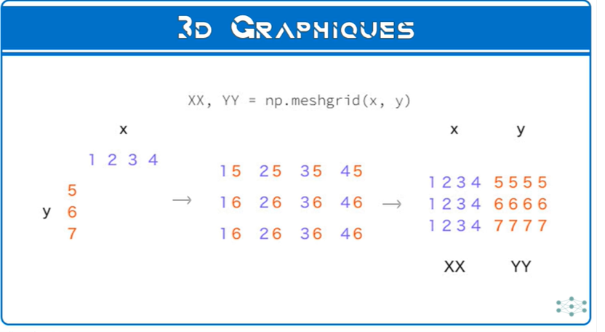
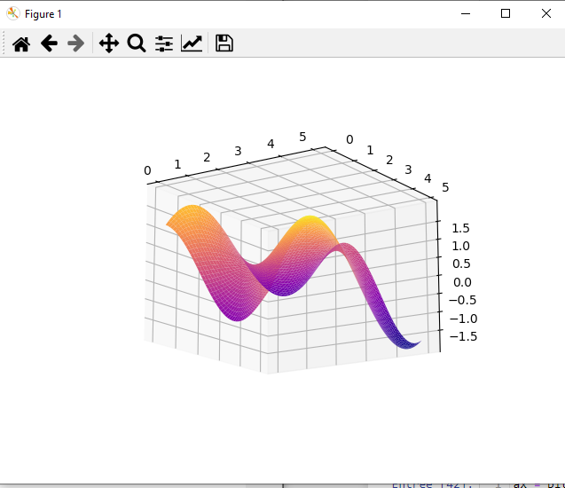



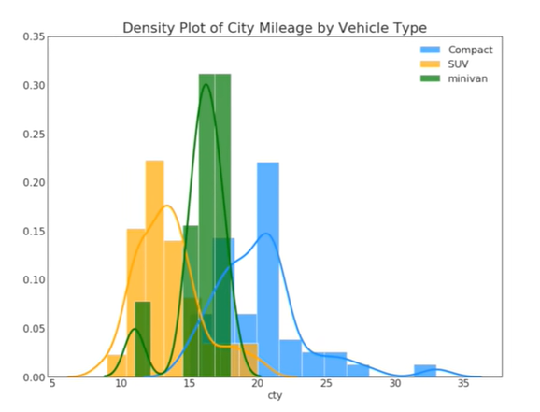

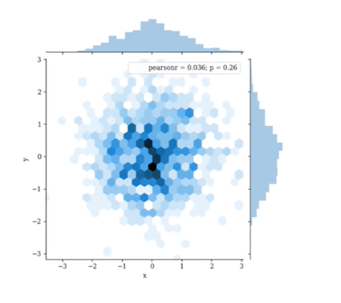
- Histogrammes : très important en machine learning, indispensable en data science.
Permet de voir la distribution des données avec lesquelles on travaille.
Pour voir si elles suivent une distribution normale ou pas
- si la distribution est symétrique ou asymétrique
- visualiser où se situe la moyenne

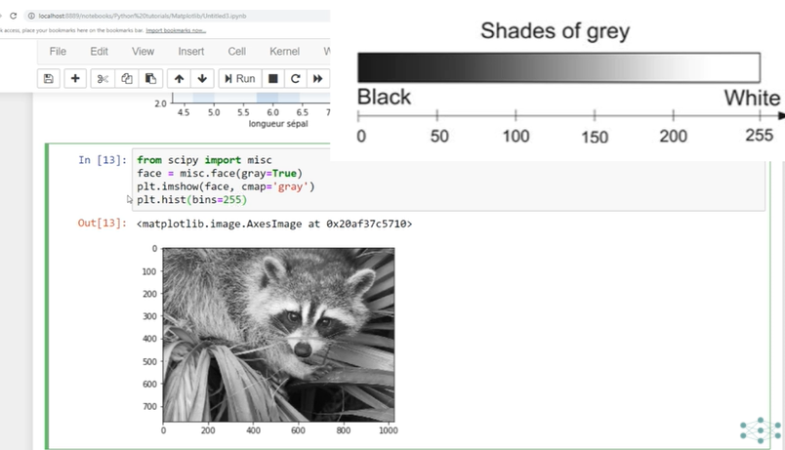


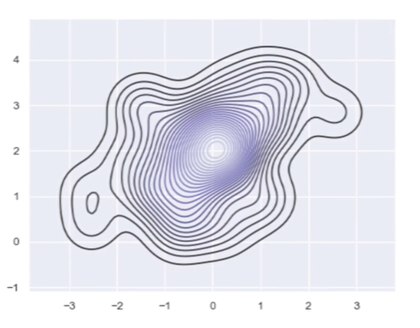
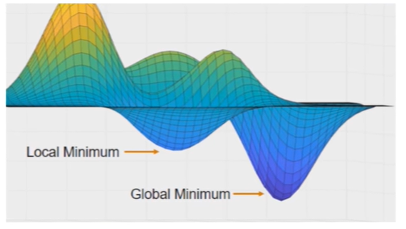
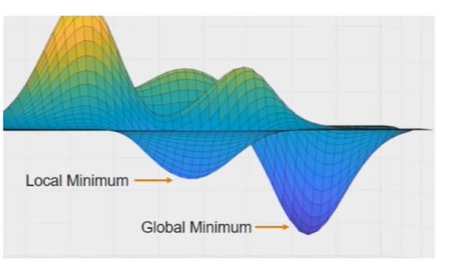
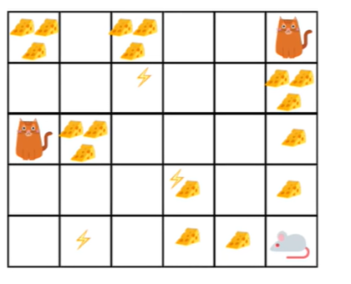

Les graphiques contours plot.
Très utiles pour visualiser un modèle qui occupe 3 dimensionsen vu du dessus.
En intelligence artificielle, on cherche souvent à résoudre des problèmes d'optimisation.
Par exemple, trouver le minimum d'une fonction coût, maximiser des revenus.
==> rôle majeur dans la compréhension de l'optimisation.

Imshow : le graphique le plus intéressant avec lequel on peut faire des choses incroyables.

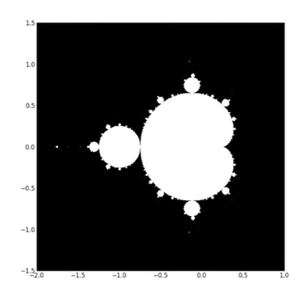

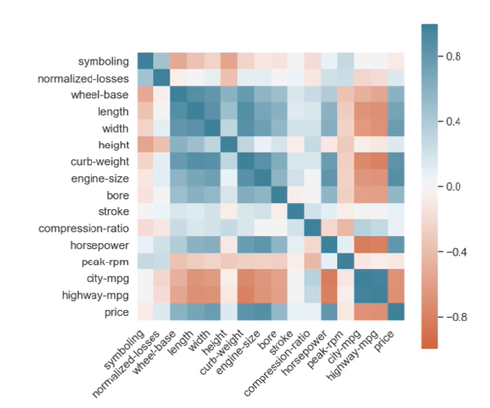



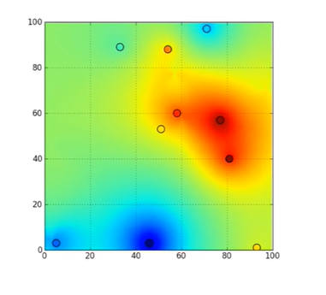
On peut tracer n'importe quel tableau de type numpy, n'importe quelle matrice :
- tracer des matrices de corrélation,
- analyser un problème d'optimisation en mettant tous les chemins possibles dans une matrice,
- visualiser un masque avant de s'en servir dans du boolean indexing,
- ... faire énormément de chose.

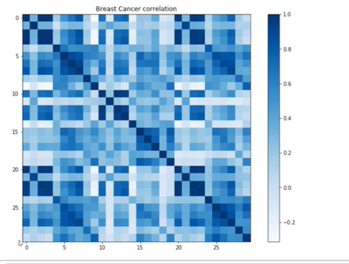

Travaille sur le cancer avec plus de 30 variables ==< très informatif quelles sont les variables
avec une forte corrélation.

5 GRAPHS DE MATPLOTLIB

# charger le dataset des 150 fleurs d'iris

# chargement des librairies
import numpy as np
import matplotlib.pyplot as plt
from sklearn.datasets import load_iris

# dataset
iris = load_iris()
# print(iris)

# données
x = iris.data
# les targets classe 0 1 ou2
y = iris.target
names = list(iris.target_names)

print(f'x contient {x.shape[0]} exemples et {x.shape[1]} variables')
print(f'Il y a {np.unique(y).size} classes')
print('')
print(x)
print(y)

x contient 150 exemples et 4 variables
Il y a 3 classes

[[5.1 3.5 1.4 0.2]
[4.9 3. 1.4 0.2]
[4.7 3.2 1.3 0.2]
[4.6 3.1 1.5 0.2]
[5. 3.6 1.4 0.2]
[5.4 3.9 1.7 0.4]
[4.6 3.4 1.4 0.3]
[5. 3.4 1.5 0.2]
[4.4 2.9 1.4 0.2]
[4.9 3.1 1.5 0.1]
[5.4 3.7 1.5 0.2]
[4.8 3.4 1.6 0.2]
[4.8 3. 1.4 0.1]
[4.3 3. 1.1 0.1]
[5.8 4. 1.2 0.2]
[5.7 4.4 1.5 0.4]
[5.4 3.9 1.3 0.4]
[5.1 3.5 1.4 0.3]
[5.7 3.8 1.7 0.3]
[5.1 3.8 1.5 0.3]
[5.4 3.4 1.7 0.2]
[5.1 3.7 1.5 0.4]
[4.6 3.6 1. 0.2]
[5.1 3.3 1.7 0.5]
[4.8 3.4 1.9 0.2]
[5. 3. 1.6 0.2]
[5. 3.4 1.6 0.4]
[5.2 3.5 1.5 0.2]
[5.2 3.4 1.4 0.2]
[4.7 3.2 1.6 0.2]
[4.8 3.1 1.6 0.2]
[5.4 3.4 1.5 0.4]
[5.2 4.1 1.5 0.1]
[5.5 4.2 1.4 0.2]
[4.9 3.1 1.5 0.2]
[5. 3.2 1.2 0.2]
[5.5 3.5 1.3 0.2]
[4.9 3.6 1.4 0.1]
[4.4 3. 1.3 0.2]
[5.1 3.4 1.5 0.2]
[5. 3.5 1.3 0.3]
[4.5 2.3 1.3 0.3]
[4.4 3.2 1.3 0.2]
[5. 3.5 1.6 0.6]
[5.1 3.8 1.9 0.4]
[4.8 3. 1.4 0.3]
[5.1 3.8 1.6 0.2]
[4.6 3.2 1.4 0.2]
[5.3 3.7 1.5 0.2]
[5. 3.3 1.4 0.2]
[7. 3.2 4.7 1.4]
[6.4 3.2 4.5 1.5]
[6.9 3.1 4.9 1.5]
[5.5 2.3 4. 1.3]
[6.5 2.8 4.6 1.5]
[5.7 2.8 4.5 1.3]
[6.3 3.3 4.7 1.6]
[4.9 2.4 3.3 1. ]
[6.6 2.9 4.6 1.3]
[5.2 2.7 3.9 1.4]
[5. 2. 3.5 1. ]
[5.9 3. 4.2 1.5]
[6. 2.2 4. 1. ]
[6.1 2.9 4.7 1.4]
[5.6 2.9 3.6 1.3]
[6.7 3.1 4.4 1.4]
[5.6 3. 4.5 1.5]
[5.8 2.7 4.1 1. ]
[6.2 2.2 4.5 1.5]
[5.6 2.5 3.9 1.1]
[5.9 3.2 4.8 1.8]
[6.1 2.8 4. 1.3]
[6.3 2.5 4.9 1.5]
[6.1 2.8 4.7 1.2]
[6.4 2.9 4.3 1.3]
[6.6 3. 4.4 1.4]
[6.8 2.8 4.8 1.4]
[6.7 3. 5. 1.7]
[6. 2.9 4.5 1.5]
[5.7 2.6 3.5 1. ]
[5.5 2.4 3.8 1.1]
[5.5 2.4 3.7 1. ]
[5.8 2.7 3.9 1.2]
[6. 2.7 5.1 1.6]
[5.4 3. 4.5 1.5]
[6. 3.4 4.5 1.6]
[6.7 3.1 4.7 1.5]
[6.3 2.3 4.4 1.3]
[5.6 3. 4.1 1.3]
[5.5 2.5 4. 1.3]
[5.5 2.6 4.4 1.2]
[6.1 3. 4.6 1.4]
[5.8 2.6 4. 1.2]
[5. 2.3 3.3 1. ]
[5.6 2.7 4.2 1.3]
[5.7 3. 4.2 1.2]
[5.7 2.9 4.2 1.3]
[6.2 2.9 4.3 1.3]
[5.1 2.5 3. 1.1]
[5.7 2.8 4.1 1.3]
[6.3 3.3 6. 2.5]
[5.8 2.7 5.1 1.9]
[7.1 3. 5.9 2.1]
[6.3 2.9 5.6 1.8]
[6.5 3. 5.8 2.2]
[7.6 3. 6.6 2.1]
[4.9 2.5 4.5 1.7]
[7.3 2.9 6.3 1.8]
[6.7 2.5 5.8 1.8]
[7.2 3.6 6.1 2.5]
[6.5 3.2 5.1 2. ]
[6.4 2.7 5.3 1.9]
[6.8 3. 5.5 2.1]
[5.7 2.5 5. 2. ]
[5.8 2.8 5.1 2.4]
[6.4 3.2 5.3 2.3]
[6.5 3. 5.5 1.8]
[7.7 3.8 6.7 2.2]
[7.7 2.6 6.9 2.3]
[6. 2.2 5. 1.5]
[6.9 3.2 5.7 2.3]
[5.6 2.8 4.9 2. ]
[7.7 2.8 6.7 2. ]
[6.3 2.7 4.9 1.8]
[6.7 3.3 5.7 2.1]
[7.2 3.2 6. 1.8]
[6.2 2.8 4.8 1.8]
[6.1 3. 4.9 1.8]
[6.4 2.8 5.6 2.1]
[7.2 3. 5.8 1.6]
[7.4 2.8 6.1 1.9]
[7.9 3.8 6.4 2. ]
[6.4 2.8 5.6 2.2]
[6.3 2.8 5.1 1.5]
[6.1 2.6 5.6 1.4]
[7.7 3. 6.1 2.3]
[6.3 3.4 5.6 2.4]
[6.4 3.1 5.5 1.8]
[6. 3. 4.8 1.8]
[6.9 3.1 5.4 2.1]
[6.7 3.1 5.6 2.4]
[6.9 3.1 5.1 2.3]
[5.8 2.7 5.1 1.9]
[6.8 3.2 5.9 2.3]
[6.7 3.3 5.7 2.5]
[6.7 3. 5.2 2.3]
[6.3 2.5 5. 1.9]
[6.5 3. 5.2 2. ]
[6.2 3.4 5.4 2.3]
[5.9 3. 5.1 1.8]]
[0 0 0 0 0 0 0 0 0 0 0 0 0 0 0 0 0 0 0 0 0 0 0 0 0 0 0 0 0 0 0 0 0 0 0 0 0
0 0 0 0 0 0 0 0 0 0 0 0 0 1 1 1 1 1 1 1 1 1 1 1 1 1 1 1 1 1 1 1 1 1 1 1 1
1 1 1 1 1 1 1 1 1 1 1 1 1 1 1 1 1 1 1 1 1 1 1 1 1 1 2 2 2 2 2 2 2 2 2 2 2
2 2 2 2 2 2 2 2 2 2 2 2 2 2 2 2 2 2 2 2 2 2 2 2 2 2 2 2 2 2 2 2 2 2 2 2 2
2 2]

(5) Graphique de CLASSIFICATION : plt.scatter

# on fait passer en abscisse et ordonnées 2 des 4 variables
# de notre problème : par ex première variable et 2ième variable
# pour toutes les lignes
plt.scatter(x[:, 0], x[:, 1])
plt.show()

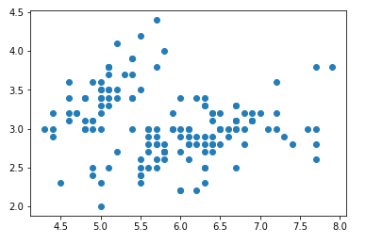
# colorier ces points suivant la nature de leur classes y = 0 1 ou 2
plt.scatter(x[:, 0], x[:, 1], c=y)
plt.xlabel('Longueur sépal')
plt.ylabel('Largeur du sépal')
plt.show()

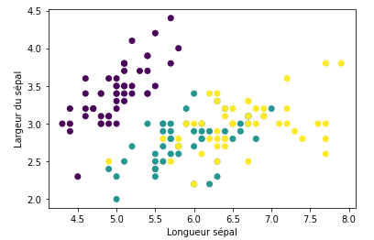

# limite : onne peut représenter que 2 variables sur les 4

# astuce : utiliser le paramètre alpha pour contrôler la transparence
# de chacun des points du graph.
plt.scatter(x[:, 0], x[:, 1], c=y, alpha=0.5)
plt.xlabel('Longueur sépal')
plt.ylabel('Largeur du sépal')
plt.show()

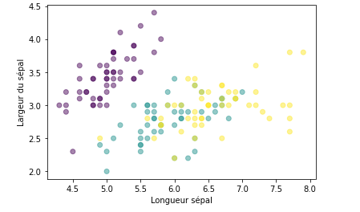
# astuce : utiliser le paramètre s qui contrôle la taille des points
plt.scatter(x[:, 0], x[:, 1], c=y, alpha=0.5, s=100)
plt.xlabel('Longueur sépal')
plt.ylabel('Largeur du sépal')
plt.show()

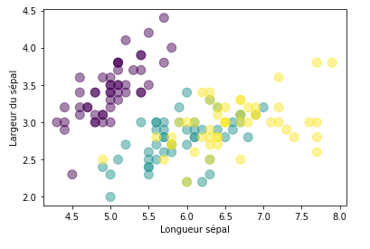
# astuce : controler la taille en fonction d'une variable du problème
# ex : taille en fonction de la variable 3 x[:, 2]
plt.scatter(x[:, 0], x[:, 1], c=y, alpha=0.5, s=x[:, 2]*100)
plt.xlabel('Longueur sépal')
plt.ylabel('Largeur du sépal')
plt.show()

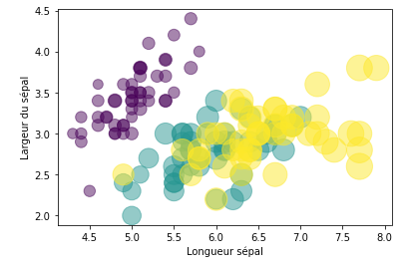
# plus les points sont gros plus le pétal est long et inversement

(4-1) Graphique 3D : mpl_toolkits

# utile pour visualiser plus de variables sur le même graphique
# charger les graphiques 3 qu'on a dans mpl_toolkits
from mpl_toolkits.mplot3d import Axes3D

# il faut créer un objet ax en 3D
ax = plt.axes(projection='3d')

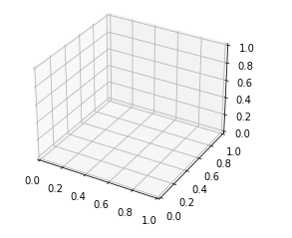
# objet ==> OOP obligatoire
ax = plt.axes(projection='3d')
# on passe 3 variables
ax.scatter(x[:,0], x[:, 1], x[:,2])
plt.show()

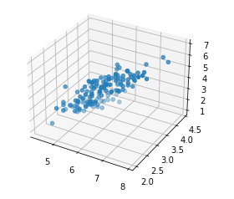

# on colorant par classe
ax = plt.axes(projection='3d')
ax.scatter(x[:,0], x[:, 1], x[:,2], c=y)
plt.show()

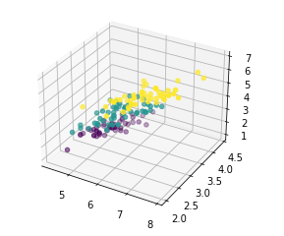
# visualiser le graphique en 3D
# charger les graphiques 3 qu'on a dans mpl_toolkits
# %matplotlib
from mpl_toolkits.mplot3d import Axes3D

ax = plt.axes(projection='3d')
ax.scatter(x[:,0], x[:, 1], x[:,2], c=y)
plt.show() # ouvre une autre fenêtre

(4-2) surface : plot.surface()
+

(3) HISTOGRAMMES : hist()

# pour le dataset iris comment sont distribuées nos 4 variables

# distribution pour la variable 0 longueur sépale
plt.hist(x[:, 0])
plt.show()
# x : toutes les longueurs du sépal
# y : le nombre de fois pour chacune des longueurs

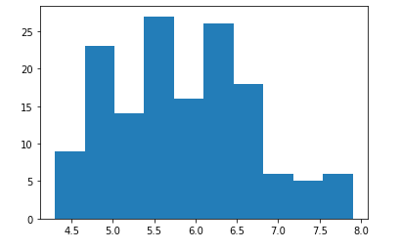
# paramètre bins : pour modifier le nombre de section dans l'histogramme
# 10 par défaut
plt.hist(x[:, 0], bins=30)
plt.show()

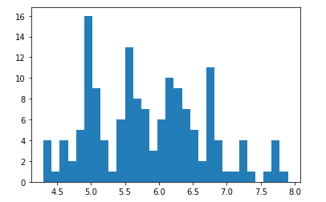

paramètre : bins=int : modifier nombre de section

# paramètre bins : pour modifier le nombre de section dans l'histogramme
# 10 par défaut
plt.hist(x[:, 0], bins=1)
plt.show()

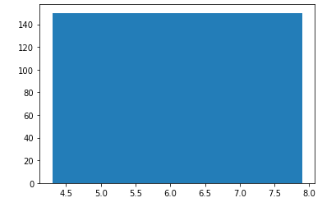
# création de 2 histogrammes sur 1 même figure : var 0 et var 1
plt.hist(x[:, 0], bins=20)
plt.hist(x[:, 1], bins=20)
plt.show()

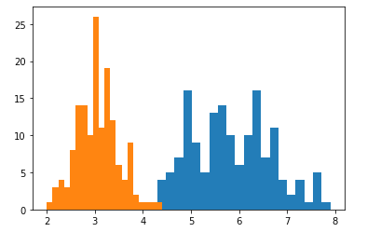

Histogramme en 2D : hist2d()

# on peut tracer des histogrammes en 2D pour visualiser la distribution
# des données lorsqu'elles suivent 2 variables
# TRES INTERESSANT
plt.hist2d(x[:, 0], x[:, 1])
plt.xlabel('Longueur du sépal')
plt.ylabel('Largeur du sépal')
plt.show()

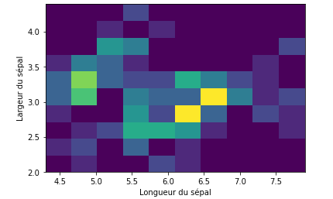

ajouter une color barre en légende : colbar()

# on peut tracer des histogrammes en 2D pour visualiser la distribution
# des données lorsqu'elles suivent 2 variables
# TRES INTERESSANT
# ajout d'une color barre : légende pour mieux comprendre
plt.hist2d(x[:, 0], x[:, 1])
plt.xlabel('Longueur du sépal')
plt.ylabel('Largeur du sépal')
plt.colorbar() # 10 fleur avec longueur en jaune et moins en bleu
plt.show()

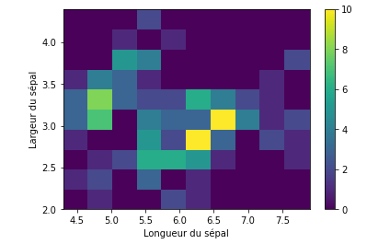

Modifier couleur de l'histogramme : cmap='color'

# on peut tracer des histogrammes en 2D pour visualiser la distribution
# des données lorsqu'elles suivent 2 variables
# TRES INTERESSANT
# ajout d'une color barre : légende pour mieux comprendre
# on peut ajouter une autre couleur au graphique: cmap()
plt.hist2d(x[:, 0], x[:, 1], cmap='Blues')
plt.xlabel('Longueur du sépal')
plt.ylabel('Largeur du sépal')
plt.colorbar() # 10 fleur avec longueur en jaune et moins en bleu
plt.show()

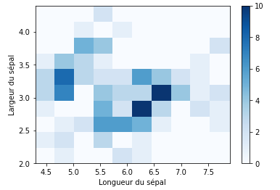
# utilité très intéressante : pour l'analyse d'une image en noir et blanc
# chargement de l'image depuis scipy
from scipy import misc
# enregistrement de l'image dans un tableau numpy appelé face
face = misc.face(gray=True)
# plt.imshow(face, cmap='gray')
# on aplatit le tableau avec la fonction ravel()
plt.hist(face.ravel(),bins=255) # 255 = blanc à 0 : noir
plt.show()
# on peut ainsi en faire l'analyse en analysant la fréquence d'apparition
# des différents pixels.

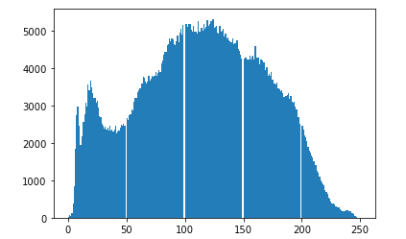

(2) Contour plots : contour()

# Repartir de la fonction f pour la visualiser en 2D vue du dessus
# visualiser des surfaces et fonctions maths modélisées
# créer une fonction f, générer par lambda générateur de fonction
# anonyme dans python
f = lambda x, y : np.sin(x) + np.cos(x+y)
# pour observer dans un graphique 3D :
# créer 2 vecteurs numpy allant de 0 à 5
# créer une sorte de grille : np.meshgrid à partir de 2 axes
X = np.linspace(0, 5, 100) # 100 points
Y = np.linspace(0, 5, 100)
# recréer X et Y
X, Y = np.meshgrid(X, Y)

# il reste à injecter X, Y dans la fonction f dans variable Z :
Z = f(X, Y)

# visualisation en 2D en vue du dessus
plt.contour(X, Y, Z)
plt.show()

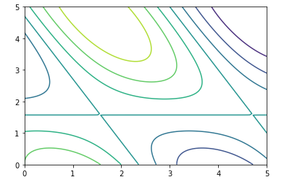
# visualisation en 2D en vue du dessus
# pour être plus visible : modifier le nombre de niveaux à 20
# augmente la précision del'affichage
plt.contour(X, Y, Z, 20)
plt.show()

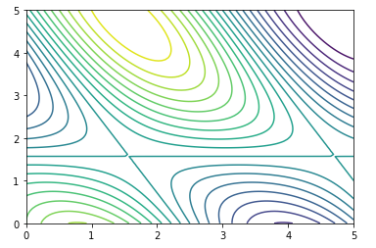
# visualisation en 2D en vue du dessus
# pour être plus visible : modifier le nombre de niveaux à 20
# augmente la précision del'affichage
# encore plus lisible : modifier la couleur
plt.contour(X, Y, Z, 20, colors='black') # tous les positifs en continus,
# les négatifs en discontinus
# on voit les maximum ou minimum si fonction coû
plt.show()

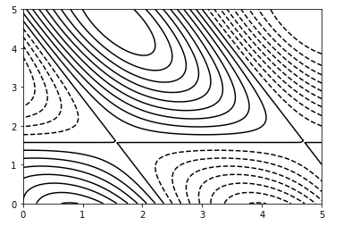

avec une colormap : countourf(... cmap=)

# visualisation en 2D en vue du dessus
# pour être plus visible : modifier le nombre de niveaux à 20
# augmente la précision del'affichage
# encore plus lisible : modifier la couleur avec colormap
plt.contourf(X, Y, Z, 20, cmap='RdGy') # tous les positifs en continus,
# les négatifs en discontinus
# on voit les maximum ou minimum si fonction coût
plt.show()

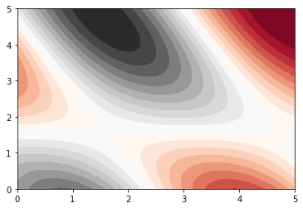
# visualisation en 2D en vue du dessus
# pour être plus visible : modifier le nombre de niveaux à 20
# augmente la précision del'affichage
# encore plus lisible : modifier la couleur avec colormap
# encore plus : avec légende
plt.contourf(X, Y, Z, 20, cmap='RdGy') # tous les positifs en continus,
# les négatifs en discontinus
# on voit les maximum ou minimum si fonction coût
plt.colorbar()
plt.show()

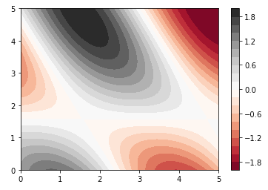

(1) Imshow

# visualiser une image (ex : face chargée précédemment)
plt.imshow(face)
plt.show()

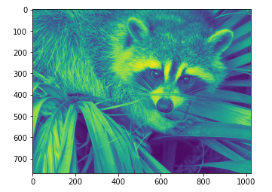
# face = tableau de numpy avec les différents pixels
# imshow peut afficher n'importe quel matrice

# par ex : tracer la matrice de corrélation pour le dataset iris
# on fait passer à imshow la fonction np.corrcoef qui retourne matrice de
# corrélation, et transposée de x car on veut la corrélation entre les
# colonnes et pas les lignes
plt.imshow(np.corrcoef(x.T), cmap='Blues')
plt.colorbar()
plt.show()
# on voit où se situe les différentes corrélations dans le dataset
# très corrélée : 1
# pas corrélée : 0

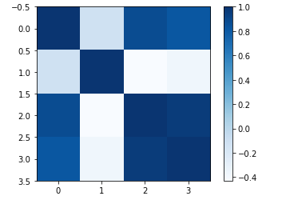
# optimisation on passe Z de dim 100*100 et on a la matrice
plt.figure(figsize=(12,8))
plt.imshow(Z)
plt.colorbar()
plt.show()

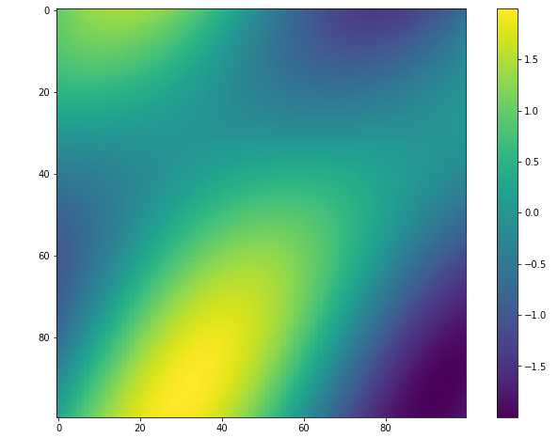

CORRECTION EXERCICE VIDEO 14

# Un dictionnaires des données des 100 expériences
dataset={f'experience{i}': np.random.randn(100) for i in range(4)}
dataset

# créer une fonction graphique qui imprime sur 1 même figure le dataset
# 4 expériences ==> 4 graphiques
def graphique(dataset):
# taille du dictionnaire
n = len(dataset)
# figure agrandie dans lequel on va placer les 4 graphiques
plt.figure(figsize=(12,30))
# boucle sur le dictionnaire
for exp_cle, i in zip(dataset.keys(), range(1,n+1)):
# Graphique i
# n figure à l'emplacement i de 1 à 4
plt.subplot(n, 1, i)
# alimente les ordonnées de l'expérience
plt.plot(dataset[exp_cle])
# joute du titre = clé de l'expérience du dictionnaire
plt.title(exp_cle)
# tracer la figure
plt.show()

graphique(dataset)

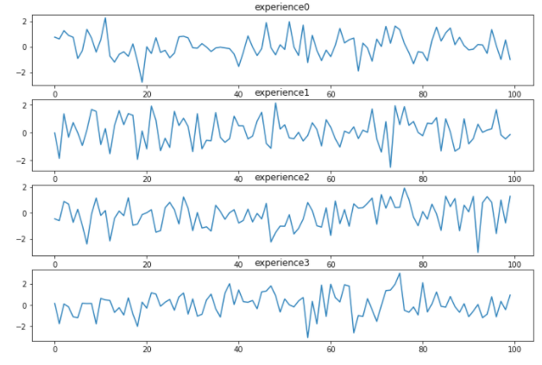
# Un dictionnaires des données des 100 expériences à 6 classes
dataset_6={f'experience{i}': np.random.randn(100) for i in range(6)}
graphique(dataset_6) # 6 graphiques

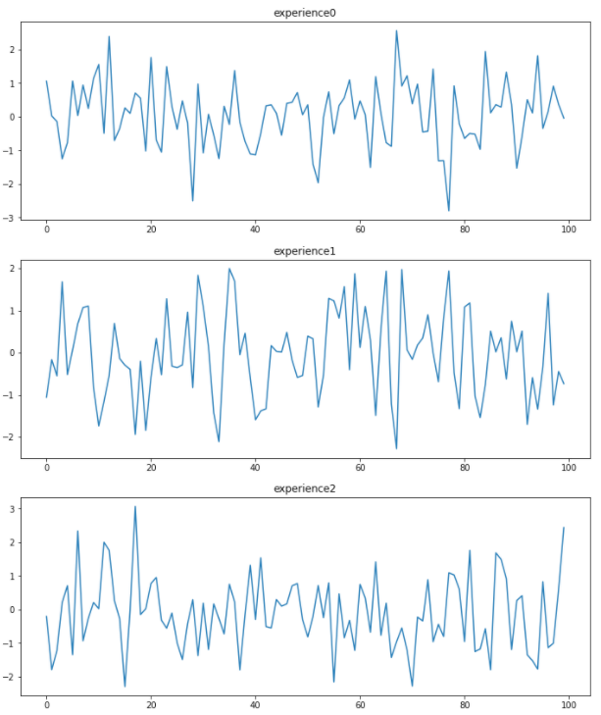
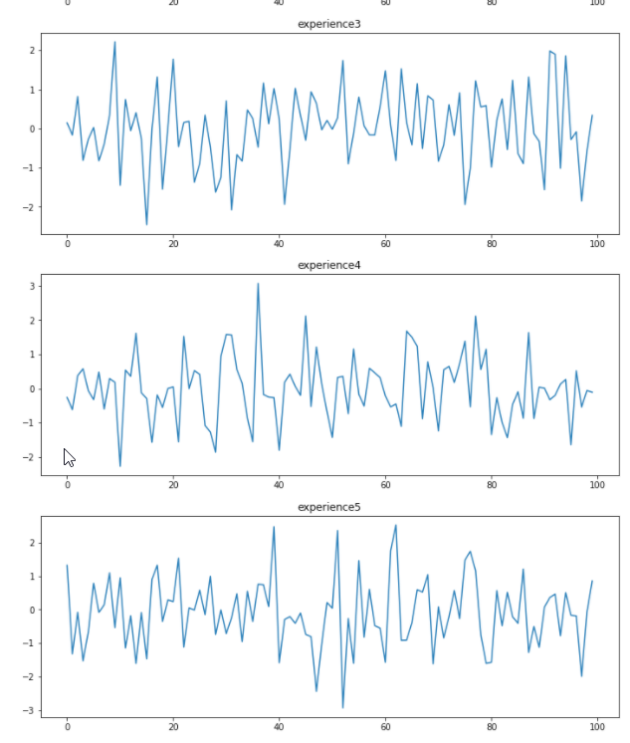
# Un dictionnaires des données des 100 expériences à 6 classes
# mais on collecte 3 variables
dataset_6_3={f'experience{i}': np.random.randn(100, 3) for i in range(6)}
graphique(dataset_6_3) # 6 graphiques
# chacune des 3 variables est affichée ur les graphiques

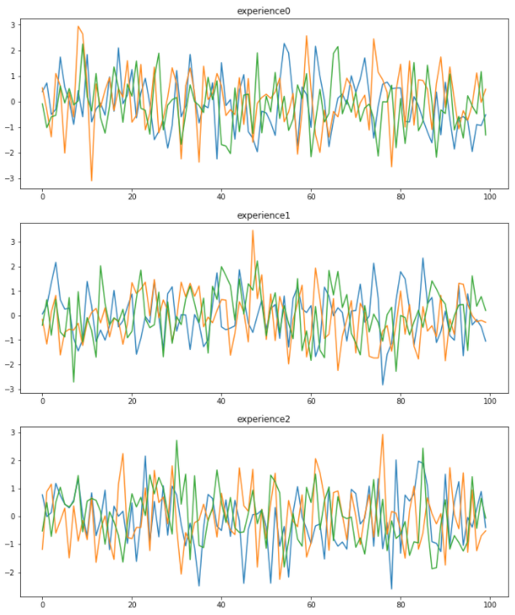

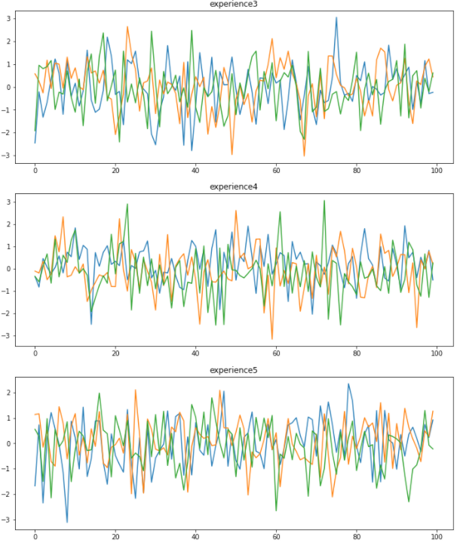

EXERCICE VIDEO 15
# partir de la fonction graphique et modifier le code pour
# afficher sur une seule figure les différentes variables

# dataset
iris = load_iris()
# print(iris)

# données
x = iris.data
# print(x)
# les targets classe 0 1 ou2
y = iris.target
print(y)

# Un dictionnaires des données des 100 expériences
data={f'experience{i}': np.random.randn(100) for i in range(4)}

# créer une fonction graphique qui imprime sur 1 même figure le dataset
# 4 expériences ==> 4 graphiques
def graphique(dataset):
# nombre de colonne = nombre de colonnes
n = x.shape[1]
# figure agrandie dans lequel on va placer les 4 graphiques
plt.figure(figsize=(12,8))
# boucle sur le dictionnaire
for i in range(n): # on boucle sur les 4 variables
# Graphique i
# n figure à l'emplacement i de n//2 lignes et colonnes
plt.subplot(n//2, n//2, i+1)
# alimente les ordonnées de l'expérience
plt.scatter(x[:, 0], x[:, i], c=y)
# ajout des labels
plt.xlabel('0')
plt.ylabel(i)
plt.colorbar(ticks=list(np.unique(y)))
# tracer la figure
plt.show()

graphique(data)


